**Картотека дидактических игр**

**по развитию мелкой моторики рук**

**в подготовительной группе**

     Развитие мелкой моторики у детей – это длительный беспрерывный процесс, в ходе которого ребёнок познает мир, начинает с ним общаться, набирается ловкости и даже начинает говорить. Мелкая моторика является скоординированной работой мышечной, костной и нервной систем организма.  Наукой доказано существование связи между развитием мелкой моторики и логическим мышлением, памятью, интеллектом и речью у детей. Поэтому специалисты рекомендуют развивать мелкую моторику с самого раннего возраста.  Наш соотечественник и педагог В. Сухомлинский писал: «Ум ребѐнка находится на кончиках его пальцев». Развивать мелкую моторику рукам помогают дидактические игры.

Родители будущего школьника часто слышат о том, что необходимо обратить внимание на его тонкую моторику. Что же это такое – тонкая, или мелкая, моторика, и почему она так нужна будущему школьнику, попробуем разобраться в этой статье.

Что такое развитие мелкой моторики рук?

Начнем с физиологии. Общее развитие моторики - это двигательное развитие всего организма, подразумевает своевременное овладение, координацию, согласование и тренировку всех мышц организма. Крупная моторика отвечает за согласованные движения всего тела (так называемые локомоции) – ходьбу, ползание, бег. Однако у человека есть и особый, уникальный орган, позволяющий выполнять очень точные, порой невидимые глазу манипуляции: это кисти рук, пальцы. Именно эту двигательную систему и называют «мелкой или тонкой моторикой».

Двигательное развитие находится в тесной связи с развитием головного мозга ребенка, само по себе является показателем формирования центральной нервной системы. Однако в преддверии школы сформированность моторных навыков кисти, ловкость пальцев будущего школьника не только отражает благополучие его психомоторного развития. Они становятся еще и совершенно необходимым условием для его успешности в обучении, ведь школьные занятия требуют высокого уровня формирования графического навыка. Поэтому при подготовке ребенка к школе родителям важно верно оценить уровень развития графо-моторных навыков.

Вот круг графических умений, необходимых для того, чтобы ребенок успешно справлялся со школьными заданиями:

* раскрашивание: по тонкому контуру, с мелкими деталями, не выходя за их пределы;
* обведение фигур по пунктиру, проведение ровных линий в «коридоре», в графическом лабиринте;
* копирование графического задания как на листочке в клеточку, так и на чистом листе А4;
* штриховка разнообразная, в разных направлениях;
* тонировка - варьирование нажима карандаша для получения тонов разной насыщенности;
* графический диктант - выполняется на листочке в клеточку под диктовку взрослого: либо фигура, либо орнамент;
* дополнение образца до целого, рисование отражения, дорисовывание симметричного изображения.

Если вы отмечаете, что не все эти навыки у ребенка достаточно сформированы, пора начинать тренировку пальцев.

*Как проводить занятия?*

Занятия для развития мелкой моторики с ребенком 6-7 лет лучше проводить в первой половине дня, после завтрака, в спокойной обстановке. Немаловажными являются офтальмо-гигиенические соображения – освещенность, угол наклона парты или стола, удобство рабочего места. Следите за осанкой, приучайте ребенка сидеть ровно, правильно держать карандаш при выполнении графических упражнений.

Помните: нельзя заставлять ребенка заниматься. Задания должны быть интересны ребенку, а занятия со взрослым сами по себе очень нравятся шести-семилетке.

Среди заданий могут оказаться трудные для ребенка. Может быть, ему не дается копирование или ориентация на листе. Часто тренировка графического навыка нелегко дается ребенку; в этом случае сделайте упор на творческие задания. Экспериментирование с новым материалом, создание нестандартных работ не только укрепит ладошки, но и подтолкнет творческое мышление ребенка.

***Задания на развитие моторики***

Занятия для развития моторики разнообразны, но их можно разделить по виду деятельности, причем для более полноценного развития движений ребенка их надо чередовать, избегая однообразия.

* *Рисование.* Наилучшим образом развивает точные движения рук рисование карандашом и непосредственно пальцами и ладошками. Когда малыш рисует карандашами, он может экспериментировать с нажимом, что невозможно при рисовании фломастером или ручкой. Использование пальчиковых красок дает возможность ребенку получить новые тактильные впечатления, при пальчиковом рисовании работают все рецепторы руки, что стимулирует чувствительность и точность тактильного восприятия, создает необходимую основу для тонких движений руки.
* *Лепка из разных материалов* (пластилина, соленого теста, глины), а также создание пластилиновых картин, когда ребенок размазывает пальчиками пластилин по картону по контуру или создавая новый образ.
* *Работа с бумагой*. Оригами, вырезание, кручение и аппликации с разнообразными материалами. Чем фактурнее материал (гофрированная, бархатная бумага, папиросная, фольга, ткань, кожа), тем полезнее занятие для мелкой моторики.
* *Конструирование*. Тут выбор материала так же велик: блоки, металлические конструкторы, магнитные, деревянные – все они развивают ловкость пальцев.
* *Рукоделие*– вязание, вышивание, шитье.

***Игры для развития моторики***

Совершенно необходимо чередовать занятия «за столом» с двигательными играми, которые позволят ребенку отдохнуть, эмоционально «подзарядиться». Игра помогает:

…поддерживать «моторный баланс»

Будущему первокласснику предстоит много писать, рисовать, заниматься поделками, подолгу сидя за партой. Фокус его моторной деятельности все более смещается с общих локомоций на тонкую моторику. Если ребенок долгое время трудится за столом, он, возможно, и способен выполнять очень тонкие работы руками, но в остальном мышцы слабые, тонус распределен неравномерно, координация плохая. В будущем это неминуемо приведет к изменению осанки, что чревато проблемами со здоровьем. Поэтому следите, чтобы мелкая и крупная моторика ребенка были задействованы в равной мере, находились в балансе на протяжении дня. Регулярные физические нагрузки – в первую очередь спортивные игры, а также плавание, ходьба, зарядка, когда дети выполняют упражнения по образцу, развивают координацию в целом всего организма и помогают ребенку сохранить здоровье и активность при малоподвижном образе жизни.

**Комплекс дидактических игр:**

**Кто скорее свернет ленту?**

Цель: развивать моторику пальцев и кистей рук, формировать скорость и точность движений.

Оборудование: две ленты, закрепленные одним концом на палочках (длина 50 см, одинаковой ширины и одного цвета.

Ход игры:

Педагог вызывает к себе двух детей, демонстрирует ленты и говорит: «Будем играть. Это лента. Надо свернуть ленту. Кто свернет быстрее, тому подарок». «Раз, два, три - крути». Вначале педагог показывает, как надо крутить палочку, чтобы свернуть ленту.

Затем педагог предлагает двум детям выполнить показанное действие. Двое других детей помогают - они держат свободные концы лент, стоя на одной линии, отмеченной педагогом, стараясь с нее не сходить. Выигрывает тот, кто первым свернет ленту, крутя палочку и наматывая на нее ленту.

Можно также устроить соревнования команд. Детям дается большее число лент. По команде педагога сразу несколько человек одной команды и другой начинают скручивать ленты. Победителям призы - значок, наклейка или что-нибудь подобное.

Усложнением может быть задание свернуть ленту за определенное время. Например, педагог говорит: «Я буду считать (хлопать) ». Педагог вместе с детьми начинает хлопать, ребенок скручивает ленту. Если успел - получает приз, не успел лента переходит к другому ребенку и все начинается сначала.

**Путешествие пальцев**

Цель: развитие и тренировка координации движений пальцев, развитие кончиков пальцев рук, развитие внимания.

Оборудование: лист бумаги, на котором изображены 2 домика в разных концах «островки» для передвижения пальцев.

Ход игры:

ребенок устанавливает пальцы около первого домика. Затем начинает пальцами передвигаться по островкам до другого домика, не отрывая пальцы от другой «кочки».

Правила:

1. можно передвигаться, для начала, используя 2 пальца;

2. все пальцы должны участвовать;

3. нельзя отрывать первый палец, не переставив другой.

**Сделай бусы**

Цель: учить составлять бусы из разрезанных трубочек от фломастеров; учить составлять простые сочетания по заданию воспитателя и по схеме, развивать мелкую моторику рук, учить концентрировать внимание на одном виде деятельности, развивать воспитывать усидчивость.

Оборудование: коробочка, разноцветные трубочки от фломастера, различной длины (от 1см. до 3, 5см, шнурки разного цвета и разной длины от 20см до 35см., схема последовательности нанизывания трубочек - 5шт.

Ход игры: детям раздают разноцветные трубочки от фломастера, различной длины (от 1см. до 3, 5см, шнурки разного цвета и разной длины от 20см до 35см, схема последовательности нанизывания трубочек. Вначале показывались детям образцы бус и предлагали сделать такие же бусы для любимых кукол. Объяснить детям, как следует правильно держать шнурок, чтобы удобнее нанизывать колечки. Вначале просто предлагалось детям собрать бусы, а затем задача усложнялась, и надо было собрать бусы либо определённого цвета, либо длинны или нанизывать длинные и короткие трубочки.

**Бусы**  
Цель*:* развивать точность движений, закрепить знание цветов.  
*Что необходимо:* крашенные макароны, длинный шнурок.  
*Как играем:* нанизываем макароны на шнурок, можно предложить определённое чередование цветов макарон.

**Картина из бусин**

*Цель:* развивать точность движений, творческое воображение.  
*Что необходимо:* лист картона, набор цветных бусин.  
*Как играем:*на листе картона выложить рисунок по желанию.

**Составь узор или картинку из резинок**

Цель: Учить детей составлять узор из банковских резинок, развивать мелкую моторику рук, воображение, координацию руки и глаза, учить работать по схеме.

Оборудование: пластина, которая выпилена из фанеры, по всей плоскости на ней закреплены пластмассовые стерженьки со шляпками 22 штуки, расстояние между ними 3-4см; разноцветные банковские резинки в коробке; схемы с изображением картинок или фигур - 6 штук.

Ход игры:

детям предлагают в этой игре составить узор из банковских резинок, натягивая их на столбики, которые закреплены на фанере. Было объяснено, что из этих резинок можно сделать различные фигуры: квадрат, прямоугольник, треугольник.

Вначале учили детей, как правильно выполнять данную работу: чтобы выполнить фигуру, нужно взять резинку и закрепить еѐ за столбик, а дальше пальцами правой и левой рукой растягивать резинку на нужную длину, и закреплять за столбики. Затем предлагается детям выполнить любую фигуру, следить за действиями их рук.

**Игры с резинками**

Цель: сенсорное обогащение, развитие мелкой моторики рук, умения действовать по образцу, воображения.

Ход игры: В начале игры мы проводим разминку-надеваем резинку (для волос, офисную) на 2 пальчика,

соединяем и раздвигаем пальчики. Дети надевают резинки по цвету - "Цветные дорожки".

Затем детям предлагается выложить картинку по образцу (домик- окна и крыша, кораблик плывет по волнам, солнышко, бабочка, рыбка, геометрические фигуры и т.д. Дети с удовольствием создают картинки по замыслу. Разноцветные резинки превращаются в веселые картинки!

**Составь узор из спичек и палочек**

Цель: Учить детей воспроизводить образец, выкладывая фигуры из спичек и палочек, развивать мелкую моторику рук, воображение, координацию руки и глаза. Учить работать по образцу, сопоставлять выполненную работу с образцом.

Оборудование: спички в коробке; разноцветные палочки в коробке; образцы узоров; полоски, прямоугольники, квадраты разноцветного картона для выкладывания узора.

Ход игры:

эта игра заключается в том, чтобы выложить из спичек или счетных палочек фигуру по образцу. Также необходимо было, сопоставить выполненную работу с образцом.

Для выполнения работы необходимы образцы узоров и спички и счѐтные палочки. Детям предлагается поработать в художественной мастерсккой, выполнить узор, из палочек. Можно выполнять по подготовленным образцам или придумать узор самим.

**Нитяные узоры**

Цель: Учить детей выполнять узор по карточкам образцам, развивать мелкую моторику рук, координацию руки и глаза.

Оборудование: толстые тяжѐлые нитки или тонкие верѐвочки; карточки - образцы.

Ход игры:

Пользуясь карточками - образцами, требуется выполнить задания на выкладывание узоров, петель, завязывание узелков и связывание верѐвочек. Вначале узоры из ниток необходимо выкладывать непосредственно на образец, а когда будет усвоено выполнение, на отдельной карточке.

**Заплети косичку** – для индивидуальных занятий.

Цель: Обучать навыкам плетения. Развивать точность движения пальцев, координацию движения обеих рук, ручную умелость, внимание. Воспитывать усидчивость.

Ход игры: Пособие «Заплети косичку» предназначено для индивидуальной деятельности и маленькой подгруппы детей (2-3 ребёнка)

Вместе с ребёнком рассмотреть косички у куклы или у кого-нибудь из детей, показать как из закреплённых «прядей» можно плести такие же косички. Затем предложить ребёнку попробовать самостоятельно сплести косичку.

Речевое сопровождение: «Для моей сестрички

                                           Я плету косички

                                           Из шнурков и из тесьмы,

                                           С нею очень мы дружны.»

**Черепашка**

Цель: Продолжать учить детей застегивать и расстегивать различные виды застёжек: пуговицы, кнопки, замки и т.д. Развивать ловкость пальцев, мелкую моторику детей.

Ход игры: Пособие предназначено для индивидуальной деятельности. Все детали крепятся на пуговицах, застёжках, кнопках, шнурках, липучках, замочках.

**Успевай-ка!**

Цель: развитие динамической координации, чередование движений рук.

Ход игры: (играют 2-10 человек) в процессе игры дети строят столбик из рук, производя различные общепринятые комбинации. Например, кулак – кулак – ладонь.

Правило: Нельзя ошибаться. Рука, совершившая ошибку, убирается.

**Зайка и зеркало**

Цель: совершенствование координации, автоматизации и плавности переключения.

Ход игры: левая ладонь кверху, делаем «козу». Сверху на нее накладываем правую руку, которая тоже изображает «козу» (тыльной стороной вверх). Выставляем вверх и вниз средние и безымянные пальцы обеих рук и двигаем ими в противоположные стороны.

**Чет-нечет**

Цель: развитие умения пространственной ориентировке на бумаге; воспитание эмоционального, положительного отношения к игре

Оборудование: 2 ручки разного цвета, лист в клетку.

Ход игры: на одном крае отмечается граница и на другом. Расстояние выбирается игроками произвольно. Игроки должны ходить по очереди, отмечая линией (прямые, по диагонали клетки) от конца к следующему концу клетки так далее. Выигрывает тот, кто дойдет первым до границы (косвенные границы).

**Кто запомнит?**

Цель: Развивать память, мелкую моторику.

Оборудование: коробочка с цветными палочками разной величины, образцы, нарисованные на таблицах.

Ход игры: взрослый показывает ребенку образец 5-10 сек. Ребенок должен внимательно его рассмотреть и запомнить, в каком порядке размещены палочки. Взрослый убирает таблицу, и ребенок самостоятельно выкладывает из палочек рисунок, который он только что видел. По окончанию работы ребенок сверяет рисунок с образцом.

**Игра с прищепками «Зарядка для пальчиков**

Цель: развитие кончиков пальцев рук, развитие внимания.

Оборудование: Прищепки

Ход игры:

Бельевой прищепкой поочередно «кусаем» ногтевые фаланги (от указательного к мизинцу и обратно) на ударные слоги стиха:

«Сильно кусает котенок-глупыш,

Он думает, это не палец, а мышь. (Смена рук.)

Но я же играю с тобою, малыш,

А будешь кусаться, скажу тебе: «Кыш! ».

**Игры с прищепками**

Цель: Развитие мелкой моторики, силу мышц руки.

Ход игры: Ребёнок нанизывает на плоскостные изображения недостающие детали в виде прищепок.

Усложнение: прищепки заменяются канцелярскими скрепками.

Использую прищепки для массажа пальцев, дети нанизывают прищепки на кончики пальцев на несколько секунд, прицепки не должны быть тугими.

**Дидактическая игра с крышками**

Цель: Учить закручивать и откручивать крышки, развивать координацию движений, умение складывать пальцы в щепоть.

Ход игры: Подбирать по цвету крышки, чередовать их в определённой последовательности и накручивать.

**Скользим на лыжах**

Цель: развитие и тренировка координации движений пальцев, развитие кончиков пальцев рук, развитие внимания.

Оборудование: две пробки от пластиковых бутылок.

Ход игры:

Пробки кладем на столе вверх резьбой. Это — «лыжи». Указательный и средний пальцы встают в них, как ноги. Двигаемся на «лыжах», делая по шагу на каждый ударный слог:

«Мы едем на лыжах, мы мчимся с горы,

Мы любим забавы холодной зимы».

То же самое можно попробовать проделать двумя руками одновременно.

Пробки от пластиковых бутылок можно использовать как «машинки» и поиграть в «гонки».

С использованием пробок можно поиграть в игру **«В новеньких сапожках».** Указательный и средний пальцы встают в них, как ноги и топаем:

В новеньких сапожках

-Зашагали ножки: топ-топ-топ,

Прямо по дорожке: топ- топ- топ.

Ну-ка, веселее: топ- топ- топ,

Топаем дружнее: топ- топ- топ».

**Нарисую ягодку**

Цель: развивать мелкую моторику пальцев.

Оборудование: мелкие пульки от детского пистолета, картинки с ягодами.

Ход игры:

Пулькой дети очерчивают нарисованный на листе бумаги контур ягод.

**Рукопожатие**

Цель: развитие и тренировка координации движений пальцев.

Оборудование: кистевой эспандер (резиновое кольцо)

Ход игры:

Ребенок берет эспандер, сжимает его на каждый ударный слог в такт стихотворения «Я друзей всех обожаю» Е. П. Пименовой. После каждой строчки происходит смена рук.

**Иголочки**

Цель: развития тактильной чувствительности и сложно координированных движений пальцев и кистей рук.

Оборудование: круглая щетка для волос.

Ход игры: ребенок держит руками круглую щетку для волос, катает щетку между ладонями, приговаривая: «У сосны, у пихты, елки очень колкие иголки. Но еще сильней, чем ельник, Вас уколет можжевельник".

**Месим тесто**

Цель: развития тактильной чувствительности и сложно координированных движений пальцев и кистей рук.

Оборудование: кастрюля, 1 кг гороха или фасоли.

Ход игры:

Насыпаем в кастрюлю 1 кг гороха или фасоли. Ребенок запускает туда руки и изображает, как месят тесто, приговаривая: "Месим, месим тесто, есть в печи место. Будут-будут из печи Булочки и калачи".

**Возьми горошины**

Цель: развитие тактильной чувствительности и сложно координированных движений пальцев и кистей рук.

Оборудование: горох, блюдце.

Насыпаем горох на блюдце. Ребенок большим и указательным пальцами берет горошину и удерживает ее остальными пальцами (как при сборе ягод, потом берет следующую горошину, потом еще и еще - так набирает целую горсть. Можно делать это одной или двумя руками.

**Угадай букву**

Цель игры: развивать мелкую моторику, закрепить основы грамоты, совершенствовать пространственное мышление. Описание игры. Ребята разбиваются на две равные команды. Каждая команда получает коробку пластилина, из которого участники игры должны вылепить любые буквы и цифры (например, по одной на человека). Затем взрослый берет две коробки с готовыми предметами и ставит, например, на стол.  Столу по очереди подходит по одному игроку из каждой команды. Этому игроку завязывают глаза и дают одну пластилиновую букву или цифру, слепленную ребенком из команды соперников. За определенное время (например, 1 мин) он должен угадать, что это за буква или цифра. Команда отгадавшая наибольшее количество букв, выигрывает.

**Сколько пальцев**

Цель игры: развивать мелкую моторику пальцев, внимание, наблюдательность, реакцию, умение быстро считать предметы. Описание игры. Взрослый сидит вместе с детьми за столом, положив кисти рук, сжатые в кулаки, на стол. Ребята повторяют позу взрослого. Внезапно взрослый поднимает руки, показывая любое количество пальцев ( от 1 до 10) и быстро ударяет ладонями по столу. Задача детей-одновременно с этим ударом показать то же количество пальцев, что и взрослый. Игроки, которые ошиблись или запоздали, получают штрафные очки.

**Пальчиковые животные**

Цель игры: развивать мелкую моторику, внимание память. Описание игры.  Каждый ребѐнок выбирает себе животное, которое он может изобразить с помощью пальцев, например зайчика, козу, собаку или другие фигуры. Животные при этом не должны повторяться. Каждый игрок называет выбранную фигуру и показывает ее остальным так, чтобы они могли еe запомнить. Затем первый ребенок молча показывает пальчиками свое животное и животное любого другого участника игры. Тот малыш, чье животное было изображено вторым, должен снова повторить свою фигуру и изобразить пальцами животное другого игрока, тем самым передав ему эстафету. Темп игры должен постепенно ускоряться. Игрок, не смевший быстро понять, что изобразили его животное, выбывает из игры. Правило действует при правильном изображении. В случае грубой ошибки при показе пальчиками, из-за которой животное сложно определить, игру покидает тот, кто эту ошибку допустил. «Пальчиковые» животные, рекомендуемые для использования в игре.

*Зайчик* - указательные и средний пальцы подняты вверх, остальные сжаты в кулак.

*Летучая мышь* – выполняется двумя руками. Пальцы рук растопыриваются веером, поднятые вверх ладошки поворачиваются к зрителю, большие пальцы рук перекрещиваются друг с другом, образуя букву «х».

*Паук* – кисть опущена, полусогнутые растопыренные пальцы шевелятся, изображая движение лапок паука.

*Собачка* – рука повернута ребром вниз, а тыльной стороной ладони – к зрителям. Большой палец поднят (ухо собаки), указательный согнут пополам (лоб), средний и безымянный вытянуты и прижаты друг к другу (нос), мизинчик то опускается вниз, то поднимается, прижимаясь к безымянному пальцу (собака лает).

*Коза* – рука сжата в кулак, указательный палец и мизинец выпрямлены. Кошка – как и при изображении козы, но указательный палец и мизинец согнуты пополам (уши кошки).

*Бабочка* – ладони обеих рук подняты и соединены тыльными сторонами друг с другом так, чтобы руки в запястьях оказываются перекрещенными. Вытянутые и плотно сжатые пальцы поднимаются и опускаются, изображая движение крыльев насекомого.

*Ежик* – ладони соединены с поднятыми вверх вытянутыми и раздвинутыми пальцами, изображающими колючки.

*Петушок* – подушечки на концах большого и указательного пальцев соединены, образуя клюв. Остальные пальцы подняты вверх, разведены и полусогнуты - это гребешок.

*Слоник* – рука опущена ладонью вниз, средний палец выпрямлен ( он изображает хобот); остальные пальцы поставлены на стол ( это ноги, с помощью которых слоненок может передвигаться). Победителями могут быть два, три малыша, оставшиеся в игре последими.

**Переверни коробку**

Цель игры: развивать мелкую моторику, координацию движений пальцев и кисти рук. Описание игры. Наполовину полный коробок со спичками картинкой вверх кладется на край стола так, чтобы наполовину свисал с него. Игроки по очереди бьют по свисающей части коробка снизу тыльной стороной большого пальца, заставляя его перевернуться и лечь на стол. Если коробок лег картинкой вниз, игрок получает - 1 призовое очко, если встал на длинное ребро – 5 очков, на короткое – 10 очков. В случае если коробок упадет на пол, все набранные очки игрока обнуляются. Игра может продолжаться д 20 очков.

**Снег из салфетки**

Цель игры: развивать мелкую моторику пальцев рук, подготовить руку к письму. Описание игры. Каждый ребенок получает по одной салфетке. Игроки берут салфетку в вытянутую руку и по команде взрослого начинают рвать еe на мелкие кусочки, не помогая себе второй рукой. Кто быстрее и мельче нарвет салфетку - тот самый лучший помощник зимы и объявляется победителем игры. Во время проведения игры важно следить за тем. Чтобы дети не нарушали правил и не помогали себе второй рукой.

**Коробочка тактильных ощущений**

Цель: Развивать мелкую моторику рук, тактильные навыки планомерного исследования, логическое мышление, речь, умение выражать словами свои ощущения от прикосновения.

Ход игры: Ребёнок ощупывает пальцами пластину с текстилем, бархатной и наждачной бумагой, запоминает их, рассказывает о своих ощущениях(гладкие, жёсткие, ровные, мягкие, тёплые), затем в рукаве (мешочке, коробочке) находит схожие по тактильным ощущениям материалы.

**Дорожки**  
*Цель:* развивать точность движений, умение ориентироваться на листе бумаги.  
*Что необходимо:* лист картона, природный материал (мелкие камешки, ракушки, фасоль, горох), мелкие пуговицы.

*Как играем:* на листе картона выкладываем извилистые дорожки материалом по выбору.

**Выкладывание по контуру**

*Цель:* развивать точность движений.

*Что необходимо:* набор листов с контурным изображением предметов, цветные скрепки, пуговицы, природный материал (ракушки, мелкие камешки, фасоль).

*Как играем:* предложить выбрать фигуру, по заданному контуру с помощью выбранного материала выложить фигуру, можно предложить «закрасить» фигуру.

**Ажурный рисунок**

*Цель:* развивать точность движений.

*Что необходимо:* зубочистка или шпажка, лист с нарисованным простым рисунком, буквой, цифрой или вырезанная из картона фигура-шаблон, сложенная в несколько слоёв ткань.

*Как играем:* лист с рисунком положить на сложенную в несколько слоёв ткань, ребёнок зубочисткой или шпажкой прокалывает дырочки по контуру рисунка, по окончании работы посмотреть рисунок на свет.

**Покорми птичку**

*Цель:* развивать точность движений.

*Что необходимо:* картонная коробка с наклеенным рисунком птички, около клюва сделать небольшую дырочку; горсть пшеницы, фасоли, гороха.  
*Как играем:* в дырочку бросать по одному зёрнышку.

**Волшебные палочки**

Цель: Развиваем ориентирование на плоскости, проекции, мышление, воображение, мелкую моторику, точность движений.

Предлагаем ребенку выложить из цветных палочек сюжет по схематическому изображению.

Усложнение: Выкладывание сюжета по собственному воображению.

**Геометрическая мозаика**

Цель: знакомство, закрепление сенсорных эталонов, развитие мелкой моторики рук, комбинаторных способностей, умения работать по образцу и в соответствии с собственным замыслом.

Дети с удовольствием складывают яркие красочные картинки из геометрических фигур по образцу и по замыслу. Геометрическая мозаика закрепляет знания о геометрических фигурах и основных цветах, развивает фантазию, воображение, логическое мышление, мелкую моторику и связную речь.

**Игры с конструктором**

Цель: Учить конструировать из разнообразных конструкторов, имеющих различные способы крепления, создавая из них конструкции как по предлагаемым рисункам, так и придумывая свои. Сформировать навыки монтажа и демонтажа, развивать мелкую моторику пальцев рук.

**Играем с природным и бросовым материалом**

Цель: обогащение сенсорных ощущений, стимулирование нерных окончаний пальцев рук, развитие мелких двжений пальцев рук, умения сосредотачиваться, видеть границы форм и т.д.

Ход игры: детям предлагаются разнообразные природные материалы (семена арбуза и дыни, макаронные изделия, зерна кофе, крупы, шишки, другие семена растений и т.п.), бросовые материалы для выкладывания разнообразных изображений по лексическим темам, по собственному замыслу ребёнка.

**Найди на ощупь названную часть тела**

Цель: Формировать у детей представление о собственном теле, с помощью тактильных ощущений.

Ход игры. Дети должны стать парами и с закрытыми глазами найти друг у друга названные педагогом части тела, объяснить, где они находятся, используя в речи «выше», «ниже», «впереди», «сзади».

**Выложи по контуру**

Цель: учить соотносить изображение на картинке с реальным объектом.

Материал: набор картинок с изображением овощей и их контурное изображение.

Ход игры. Участникам раздается по несколько картинок с контурным изображением овощей. Задача участников – правильно найти картинку с изображением овоща.

**Сложи картинку**

Цель: учить детей составлять сложную картинку из частей.

Материал: наборы сюжетных картинок и разрезных.

Ход игры. Предложить детям сложить картинку путём накладывания, по образцу или памяти.

**Подбери пару**

Цель: развивать логическое мышление и воображения.

Материал: набор картинок с изображением обуви.

Ход игры. Детям предлагают набор картинок с изображением разной обуви. Каждый ребёнок выбирает обувь и подбирает к ней пару. Дети называют обувь и рассказывают, в какое время года её можно носить.

**Дорисуй деталь**

Цель: закреплять знание цвета и геометрических фигур, умение анализировать и соблюдать последовательность узора.

Ход игры. Даны две картинки. На первой нарисован сапожок с орнаментом, а на другой только контур. Ребёнок должен дорисовать недостающие детали.

**Подбери крышку к посуде**

Цель: учить детей узнавать и создавать изображения предметов по отдельным деталям, творчески развивать замысел сверстника.

Материал: карточки с изображением деталей посуды.

Ход игры. Из горки карточек на столе дети берут по одной и подбирают крышку по размеру и цвету посуды.

**Совмести контурное и силуэтное изображение**

Цель: учить соотносить изображение на картинке с реальным объектом по силуэтному и контурному изображению.

Материал: набор картинок с реальным изображением домашних животных, с контурным и симметричным изображением.

Ход игры. Детям раздают карточки с реальным изображением животных. Задание: подобрать к своим изображениям контур и силуэт животного.

**Кто такой? (соедини точки)**

Цель: развивать воображение, учить представлять себе животное по их точечной схеме, развивать моторику кисти; умение внимательно следить за расположением точек.

Материал раздаточный: карточки со схематично изображенными животными (дикими, цветные карандаши

Ход игры. Воспитатель предлагает соединить все точки, получаются схемы обведенные карандашом, дети узнают животное. Потом можно предложить раскрасить его, дорисовать картинку.

**Лесные дорожки**

Цель: уметь зрительно найти дорожку к дому каждого животного, при затруднении можно карандашом провести по лабиринту.

Материал: карточки – лабиринты для каждого ребенка

Ход игры. Воспитатель предлагает детям найти дорожку к домикам, кто справится быстрей, получает фишку.

**Найди дорожку к домику**

Цель: познакомить детей с различными линиями, совершенствовать навыки точных действий руки под контролем зрения.

Материал: нарисованные на магнитной доске дорожки (прямая, волнистая, зигзагообразная).

Ход игры: Ребенок сначала проводит зрительный анализ линии; рисование линий руками в воздухе, обведение линий указательным пальцем, проведение по линии магнитом-игрушкой.

**Разрезные картинки «Сложи птицу»**

Цель: развитие логического мышления, мелкой моторики рук.

Ход игры. Ребенку даются два одинаковых изображения: целое и разделенное на несколько частей (начиная с четырех, пяти).Задача ребенка собрать целое изображение вначале по образцу, затем без него. В качестве усложнения можно увеличивать количество фрагментов, а также сложность самого изображения.

**Найди приз!**

Оборудование: яркие фантики от конфет и мелкие интересные предметы (значки, украшения, игрушки из Киндер-сюрпризов и другое).

Приготовленные предметы необходимо завернуть в фантики, после чего перед ребенком разворачивают один из них, показывая сюрприз. Задача - развернуть оставшиеся "конфетки" и аккуратно сложить фантики.

**Массаж с помощью грецкого ореха**

С помощью грецкого ореха осуществляем массаж ладоней и при этом можно проговаривать стихотворения, скороговорки и т.д.

**Массаж с помощью губок**

Губки для мытья посуды имеют две стороны (гладкую и жесткую). Массировать руки сначала жесткой стороной, а затем мягкой.

**Массажные шарики СУ - ДЖОК**

Использование такого вида массажа способствует повышению физической и умственной работоспособности детей. С помощью массажных шариков осуществляется массаж рук, а так же в этот момент можно проговаривать стихотворения, скороговорки. А массажными кольцами массировать пальцы и произносить определенные звуки, слоговые ряды, чистоговорки и т.п.

**Массаж с использованием морской соли для ванн**

На поднос насыпать крупную морскую соль без добавок и выполнять различные упражнения (движение ладонями вверх - вниз, влево - вправо, втирание морской соли и т.д.).

**Упражнения для силы рук**

В игровой форме дети с удовольствием выполняют упражнения, которые равномерно распределяют мышечный тонус, укрепляют мышцы кисти и руки

**Цепочка**

Ребенок на обеих руках соединяет указательные пальцы с большими: это звено цепочки, далее ребенок сцепляет два звена, как в цепочке и тянет в разные стороны, пытаясь сам разомкнуть цепь. Считает до 10 и отпускает, расслабляет руки. Далее то же самое повторяет с другими пальцами.

**Силач**

Ребенок сжимает изо всех сил кулачки, сгибая руки в локтях, как силач. И начинает счет: держит как можно больше, а потом расслабляет.

По окончании таких упражнений очень важно дать отдохнуть рукам, прислушаться к ощущениям в ладошках, в пальчиках.

…научить отдыхать при работе «за столом»

Лучший способ отдохнуть от выполнения **графического задания** – расслабить мышцы руки, сменить вид моторной активности. Для этого можно предложить ребенку сделать пальчиковую разминку.

**Кулачок-ладошка**

Ребенок поднимает ручки и изо всех сил сжимает их, считает до пяти, а затем кладет на стол ладошки и предплечья, максимально их расслабляя.

**Снежки**

Ребенок сильно сжимает ладошки, как будто лепит снежок. «Снежок» должен быть крепким, «чтобы не развалился». Затем малыш с силой «кидает» снежок «далеко-далеко», чередуя руки.

После каждого упражнения ребенку надо расслабить ручки – потрясти их кистями вниз, сделать движение, как будто он стряхивает воду. Эти упражнения помогут рукам отдохнуть, тренируют подвижность и ловкость пальцев.

С этой же целью научите ребенка технике массажа кистей. Сначала левой ручкой малыш хорошенько разминает пальчики правой, начиная от ногтевой фаланги и вверх по пальчику, а затем меняет руки.

*Интересные задания и игры помогут ребенку освоить необходимые навыки письма, укрепят и разовьют его пальчики. Они эффективно стимулируют мозговую деятельность, что благоприятно отразится на его интеллектуальных способностях. Развитая мелкая моторика поможет сформировать графический навык и поможет будущим успехам в обучении.*

**Педагогам и родителям следует соблюдать несколько правил, которые помогут проводить развивающие занятия с детьми максимально эффективно**

Любые упражнения для развития мелкой моторики должны обязательно соответствовать возрасту дошкольников. Многие задания для них напоминают те, которые можно предлагать развития мелкой моторики детям в 2-3 года , но содержание их должно быть абсолютно другим, намного более сложным. В 6-7 лет полезно (как и в более младшем возрасте):

– раскрашивать, но рисунки должны быть уже с очень мелкими деталями;

– складывать мозаику, но из большого числа маленьких элементов;

– обводить пунктирные изображения, но без «сползания» с контура, без ошибок.

Подбирайте такие материалы, упражнения, игры для развития моторики, которые будут интересны ребенку. Возможно, стоит найти прописи с его любимыми героями сказок, динозаврами или пиратами. Любое задание важно выполнять не только максимально старательно, но также непременно с желанием, позитивным настроем.

Темп выполнения упражнений одного типа должен увеличиваться постепенно. Сначала ребенок должен научиться уверенно использовать карандаш или ручку для выполнения заданий на бумаге, а потом, с совершенствованием навыка, их можно будет делать даже на время.

Не стоит учить ребенка писать прописные буквы до школы. Сначала он должен привыкнуть правильно держать карандаш, повторять очертания несложных линий, объектов. Дошкольный период — подготовительный, не стоит торопиться, начиная осваивать программу 1 класса раньше времени.

Занятия должны быть регулярными, но не слишком утомительными. Перед началом каждого полезно провести специальную гимнастику для пальчиков.

Важно, чтобы малыш выполнял все задания только ведущей рукой. Также нужно следить за его осанкой, а также хорошим освещением во время работы.

**Задания**

Большинство заданий для развития мелкой моторики у детей старшего дошкольного возраста предполагают выполнение специальных упражнений на бумаге. Это не только тренирует ловкость рук, но также совершенствует глазомер ребенка, его произвольное внимание, умение ориентироваться на листе. Вот несколько самых популярных вариантов заданий для будущих первоклассников:

***Контуры***

Предложите ребенку обвести того из двух представителей одной природной группы (птиц, животных, рыб, насекомых), про которого составлена загадка. Нужно аккуратно провести все контурные линии, не «спутывая» их, не выходя за пределы изображений.

Дополнительные задания для каждой странички помогут увлечь ребенка процессом, сформировать мотивацию для работы, а также они являются еще одним этапом тренировки ловкости, внимания, сообразительности.

***Задания по точкам***

Попросите дошкольника нарисовать одну из представленных простых фигур (животное, птицу, цветок) по опорным точкам, по образцу. Задания такого типа тренируют не только мелкую моторику рук, но еще навыки счета, умение ориентироваться на листе, координацию движений.

***Дорожки-проводилки***

Забавные персонажи торопятся домой! Пусть ваш малыш поможет насекомым, рыбкам, космическим кораблям, волчкам двигаться ровно и красиво.

Каждый лист этой серии оформлен таким образом, что первые две строчки нужно провести линию внутри заданной «дорожки», а следующие две – уже без опоры на внешние границы. Дополнительные препятствия (камушки, звёздочки, облака) важно обходить максимально аккуратно!

***Штриховка***

Этот комплекс составлен по принципу: от простого к сложному. Его задания помогут дошкольнику научиться повторить на бумаге различные графические элементы, которые пригодятся ему затем при освоении письма.

Важный нюанс — рисовать линии нужно от выделенной точки, по направлению, которое указывает стрелка.

***Обведи и раскрась (с прописями)***

Большой сюжетный рисунок и несколько строчек небольших миниатюрных элементов позволяют ребенку тренировать не только моторику, но также внимание, терпение, умение самостоятельно находить свои ошибки.

Обращайте внимание малыша на размер изображений, включенных в прописи, расстояние между ними, наклон. Важно постараться сохранить эти характеристики, выполняя задание при рисовании и раскрашивании фигурок.

**Задания по клеточкам**

Этот комплекс поможет малышу не только нарисовать животных, обитающих в жарких странах, но станет отличным тренажером ловкости рук. В каждом задании, созданном на бумаге в клетку, присутствует крупное изображение, мелкий объект, узоры или орнамент. Иногда встречаются короткие слова, составленные из печатных букв. Такие раскраски для развития мелкой моторики отлично тренируют не только моторику, но и глазомер.

***Графический диктант***

Перед вами подборка увлекательных упражнений, совершенствующих графические навыки дошкольника, а также его внимание, усидчивость, сообразительность. Каждый лист представляет собой тематическую подборку, которая включает:

-стихотворение об изображаемом персонаже или объекте (животные, техника);

-цветную иллюстрацию к тексту;

-словесную инструкцию процесса рисования на клетчатой бумаге, которая должна быть выполнена ребенком, точно и последовательно;

-графическое изображение, которое получится в итоге.

Эти здания можно использовать в формате диктанта или как образец для самостоятельной работы ребенка по образцу. Загадка и рисунок делают упражнения более привлекательными для малышей.

Тренировка и развитие мелкой моторики рук у детей 6-7 лет — одно из важнейших направлений педагогической работы, которую необходимо планомерно проводить взрослым. Период подготовки к школе предъявляет к будущим ученикам особые требования, одно из которых — точность, ловкость микро-движений пальцев. Этот навык необходим для успешного освоения письма, а также он способствует общему развитию познавательных процессов ребенка.

**Как проводить занятия**

Педагогам и родителям следует соблюдать несколько правил, которые помогут проводить развивающие занятия с детьми максимально эффективно.

* Любые упражнения для развития мелкой моторики должны обязательно соответствовать возрасту дошкольников. Многие задания для них напоминают те, которые можно предлагать [для развития мелкой моторики детям в 2-3 года](https://orechi.ru/razvitie-rechi/razvitie-melkoj-motoriki-ruk-u-detej-doshkolnogo-vozrasta), но содержание их должно быть абсолютно другим, намного более сложным. В 6-7 лет полезно (как и в более младшем возрасте):

– раскрашивать, но рисунки должны быть уже с очень мелкими деталями;

– складывать мозаику, но из большого числа маленьких элементов;

– обводить пунктирные изображения, но без «сползания» с контура, без ошибок.

* Подбирайте такие материалы, упражнения, игры для развития моторики, которые будут интересны ребенку. Возможно, стоит найти прописи с его любимыми героями сказок, динозаврами или пиратами. Любое задание важно выполнять не только максимально старательно, но также непременно с желанием, позитивным настроем.
* Темп выполнения упражнений одного типа должен увеличиваться постепенно. Сначала ребенок должен [научиться уверенно использовать карандаш или ручку](https://orechi.ru/korrektsiya/kak-nauchit-rebenka-pravilno-derzhat-ruchku-i-karandash) для выполнения заданий на бумаге, а потом, с совершенствованием навыка, их можно будет делать даже на время.
* Не стоит учить ребенка писать прописные буквы до школы. Сначала он должен привыкнуть правильно держать карандаш, повторять очертания несложных линий, объектов. Дошкольный период — подготовительный, не стоит торопиться, начиная осваивать программу 1 класса раньше времени.
* Занятия должны быть регулярными, но не слишком утомительными. Перед началом каждого полезно провести специальную гимнастику для пальчиков.
* Важно, чтобы малыш выполнял все задания только ведущей рукой. Также нужно следить за его осанкой, а также хорошим освещением во время работы.

**Задания**

Большинство заданий для развития мелкой моторики у детей старшего дошкольного возраста предполагают выполнение специальных упражнений на бумаге. Это не только тренирует ловкость рук, но также совершенствует глазомер ребенка, его произвольное внимание, умение ориентироваться на листе. Вот несколько самых популярных вариантов заданий для будущих первоклассников:

***Контуры***

Предложите ребенку обвести того из двух представителей одной природной группы (птиц, животных, рыб, насекомых), про которого составлена загадка. Нужно аккуратно провести все контурные линии, не «спутывая» их, не выходя за пределы изображений.

Дополнительные задания для каждой странички помогут увлечь ребенка процессом, сформировать мотивацию для работы, а также они являются еще одним этапом тренировки ловкости, внимания, сообразительности.

[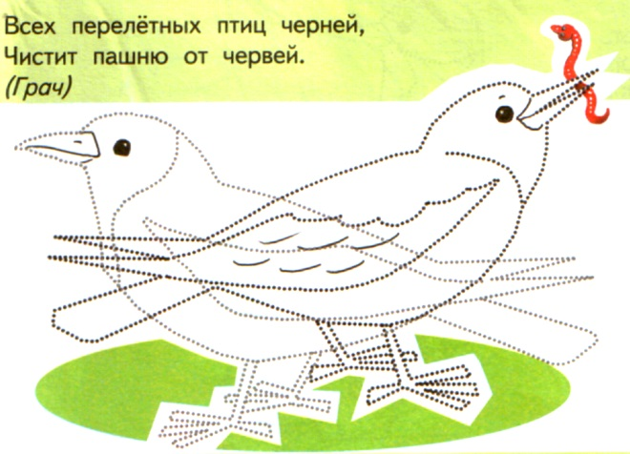](https://orechi.ru/wp-content/uploads/2018/05/Grach.jpg)

[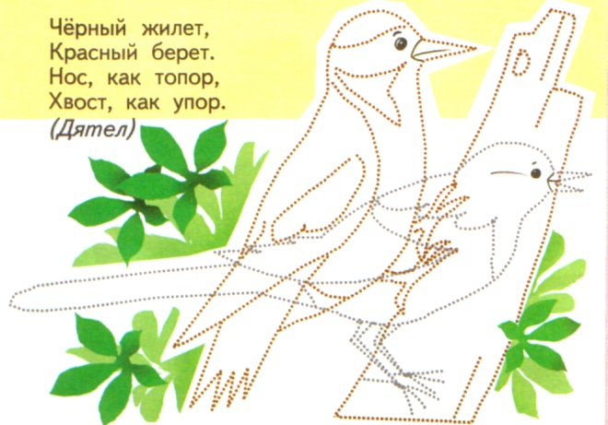](https://orechi.ru/wp-content/uploads/2018/05/dyatel.jpg)

[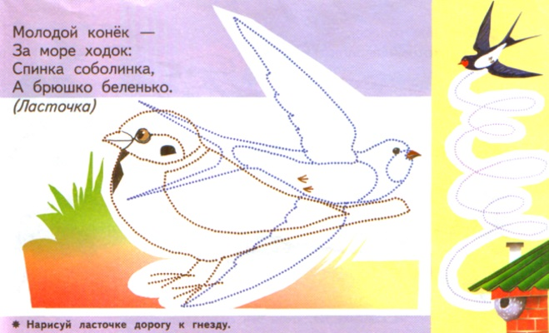](https://orechi.ru/wp-content/uploads/2018/05/lastochka.jpg)

[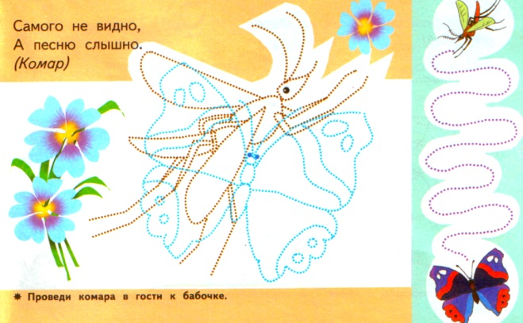](https://orechi.ru/wp-content/uploads/2018/05/komar.jpg)

[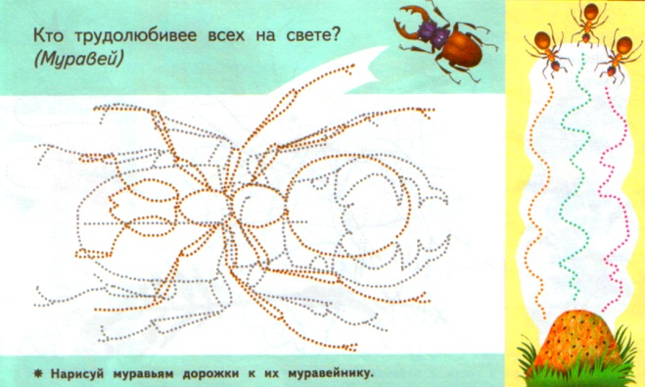](https://orechi.ru/wp-content/uploads/2018/05/murovey.jpg)

[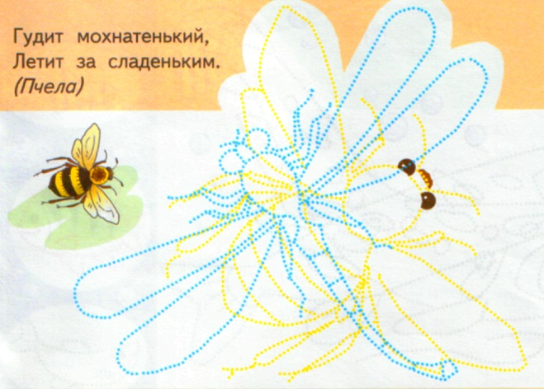](https://orechi.ru/wp-content/uploads/2018/05/pchela.jpg)

[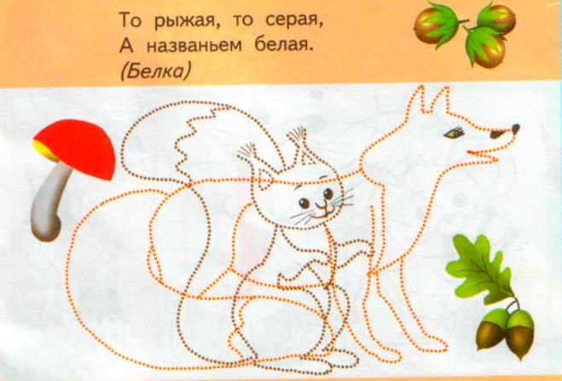](https://orechi.ru/wp-content/uploads/2018/05/belka.jpg)

[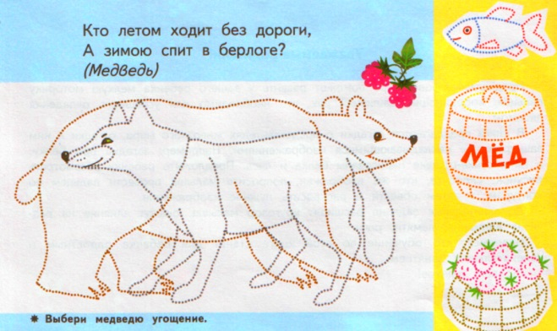](https://orechi.ru/wp-content/uploads/2018/05/medved.jpg)

[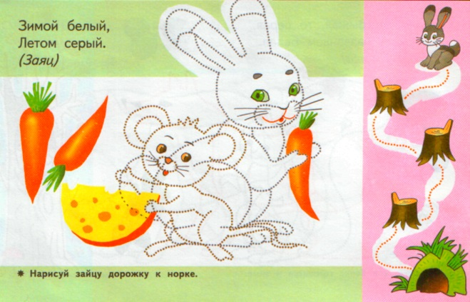](https://orechi.ru/wp-content/uploads/2018/05/zayac.jpg)

[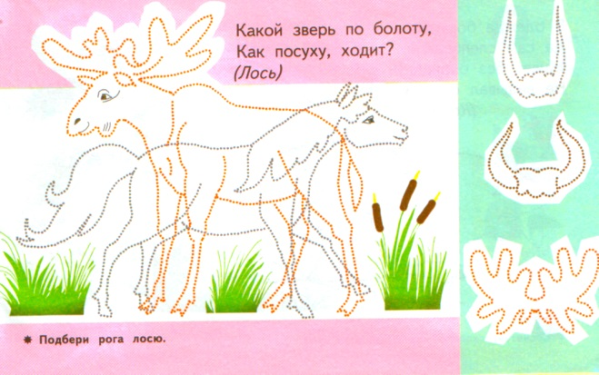](https://orechi.ru/wp-content/uploads/2018/05/los.jpg)

[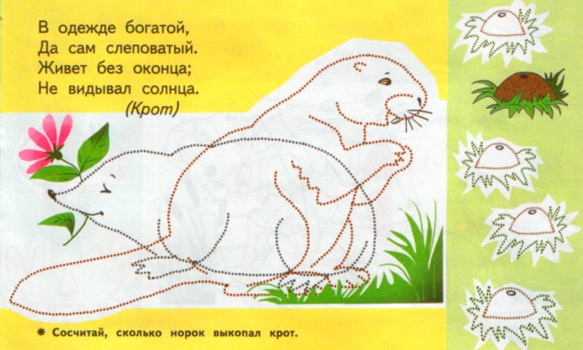](https://orechi.ru/wp-content/uploads/2018/05/krot.jpg)

[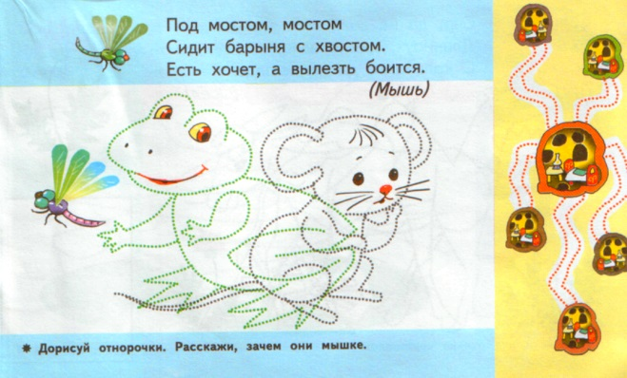](https://orechi.ru/wp-content/uploads/2018/05/mysh.jpg)

***Задания по точкам***

Попросите дошкольника нарисовать одну из представленных простых фигур (животное, птицу, цветок) по опорным точкам, по образцу. Задания такого типа тренируют не только мелкую моторику рук, но еще навыки счета, умение ориентироваться на листе, координацию движений.

[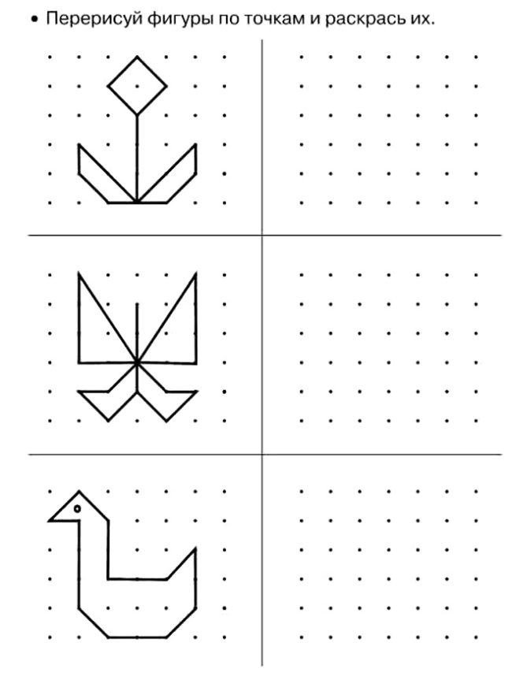](https://orechi.ru/wp-content/uploads/2018/05/zadanie-po-tochkam1-e1527599313299.jpg)

[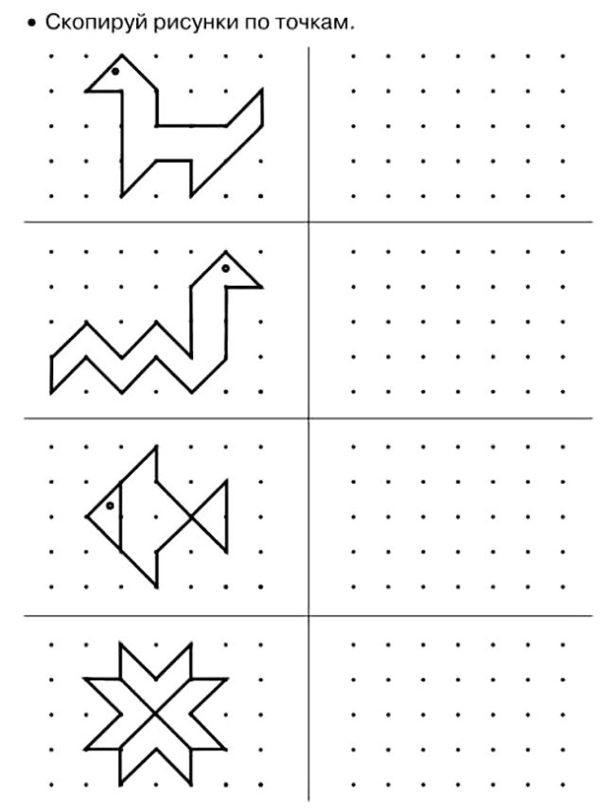](https://orechi.ru/wp-content/uploads/2018/05/zadanie-po-tochkam2-e1527599264483.jpg)

[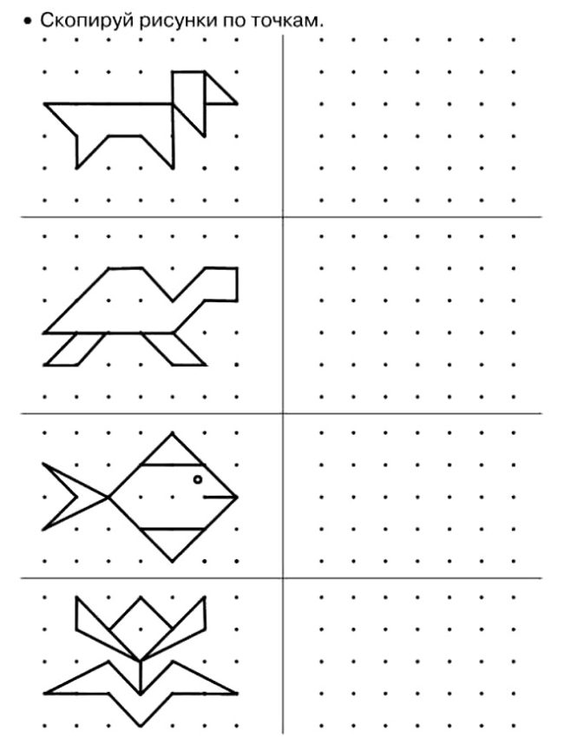](https://orechi.ru/wp-content/uploads/2018/05/zadanie-po-tochkam3-e1527599251295.jpg)

***Дорожки-проводилки***

Забавные персонажи торопятся домой! Пусть ваш малыш поможет насекомым, рыбкам, космическим кораблям, волчкам двигаться ровно и красиво.

Каждый лист этой серии оформлен таким образом, что первые две строчки нужно провести линию внутри заданной «дорожки», а следующие две – уже без опоры на внешние границы. Дополнительные препятствия (камушки, звёздочки, облака) важно обходить максимально аккуратно!

[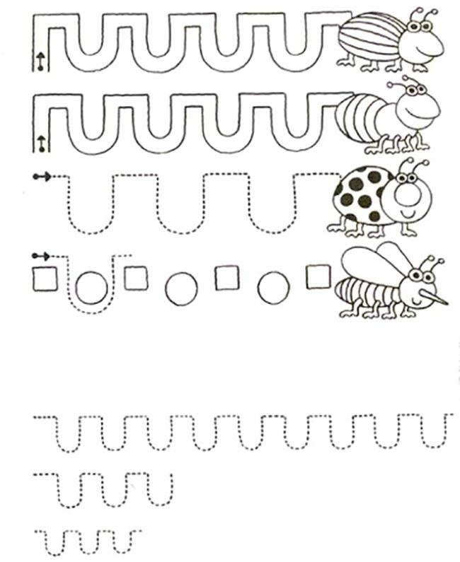](https://orechi.ru/wp-content/uploads/2018/05/provodilki_1-e1527598529607.jpg)

[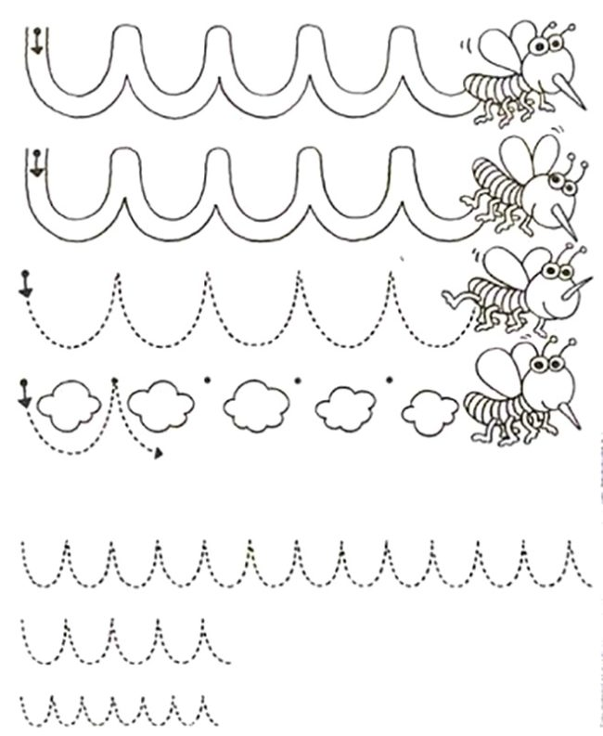](https://orechi.ru/wp-content/uploads/2018/05/provodilki_2-e1527598510981.jpg)

[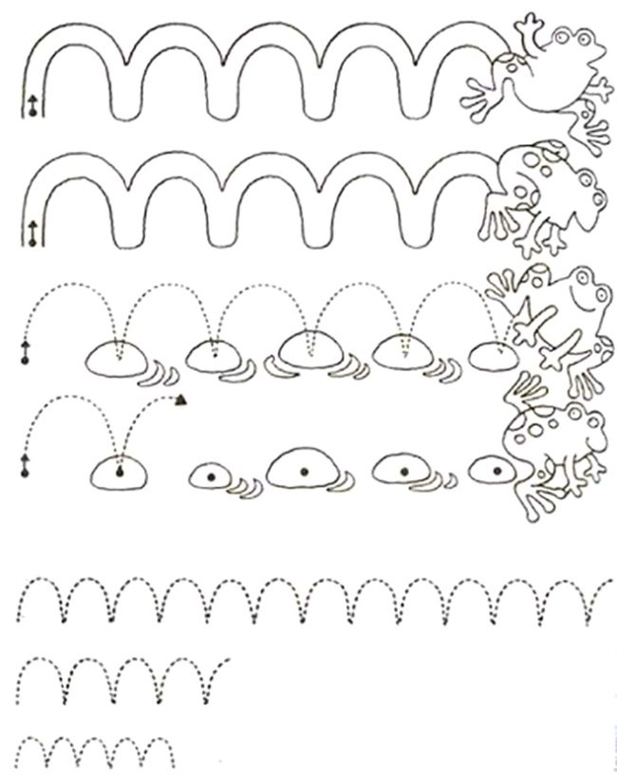](https://orechi.ru/wp-content/uploads/2018/05/provodilki_3-e1527598471619.jpg)

[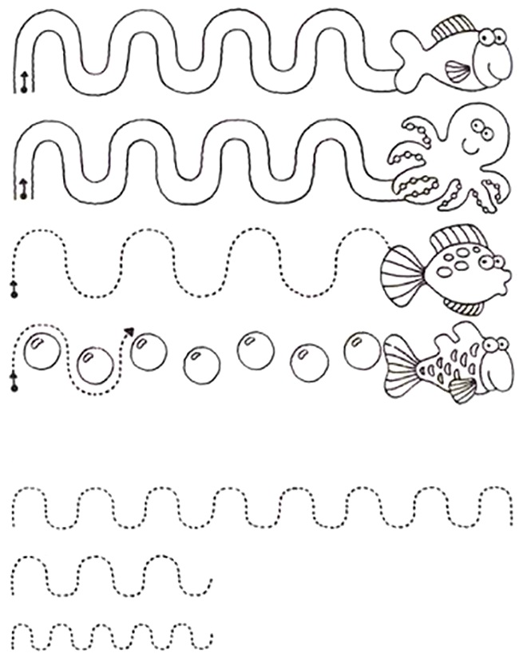](https://orechi.ru/wp-content/uploads/2018/05/provodilki_4.jpg)

[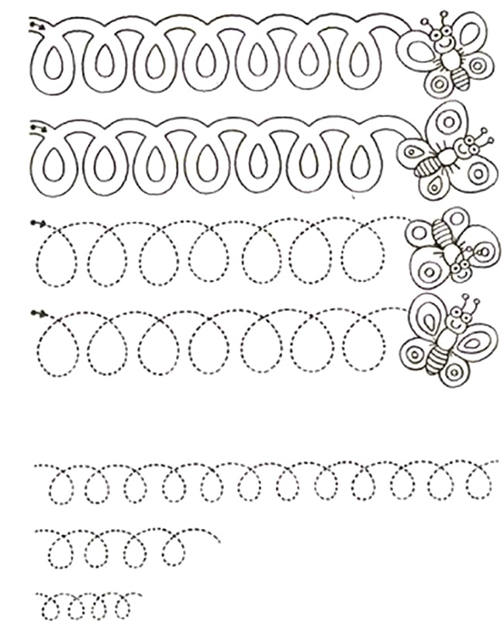](https://orechi.ru/wp-content/uploads/2018/05/provodilki_5.jpg)

[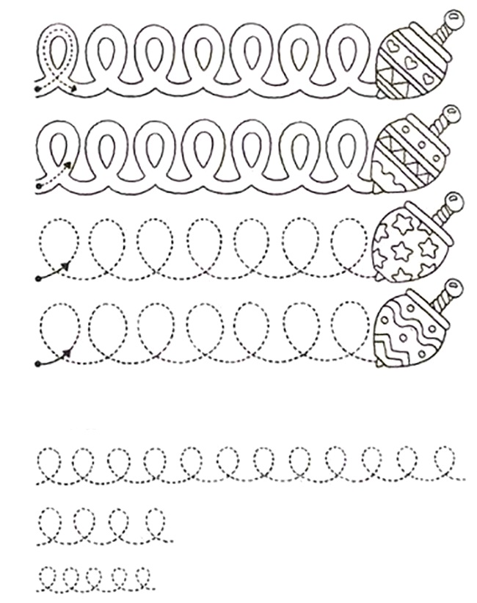](https://orechi.ru/wp-content/uploads/2018/05/provodilki_6.jpg)

[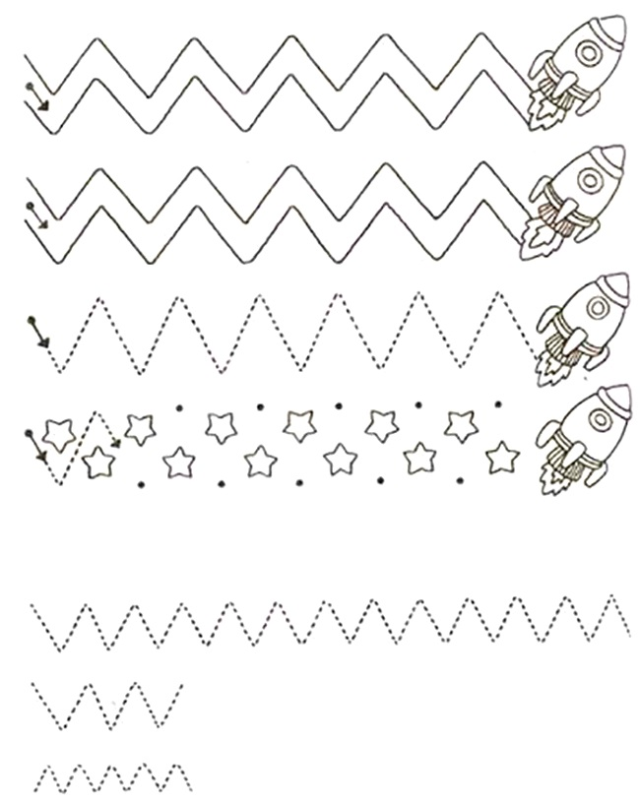](https://orechi.ru/wp-content/uploads/2018/05/provodilki_7.jpg)

***Штриховка***

Этот комплекс составлен по принципу: от простого к сложному. Его задания помогут дошкольнику научиться повторить на бумаге различные графические элементы, которые пригодятся ему затем при освоении письма.

Важный нюанс — рисовать линии нужно от выделенной точки, по направлению, которое указывает стрелка.

[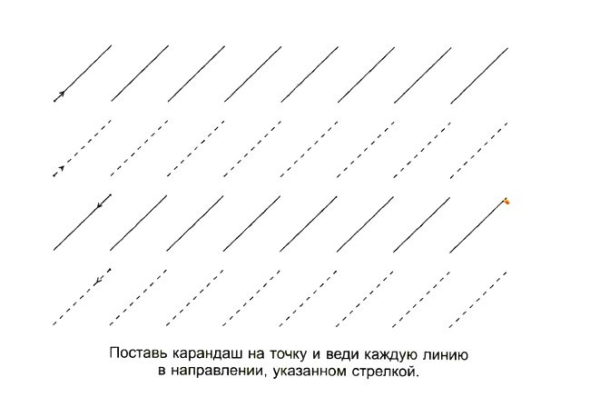](https://orechi.ru/wp-content/uploads/2018/05/shtrihovka-1.jpg)

[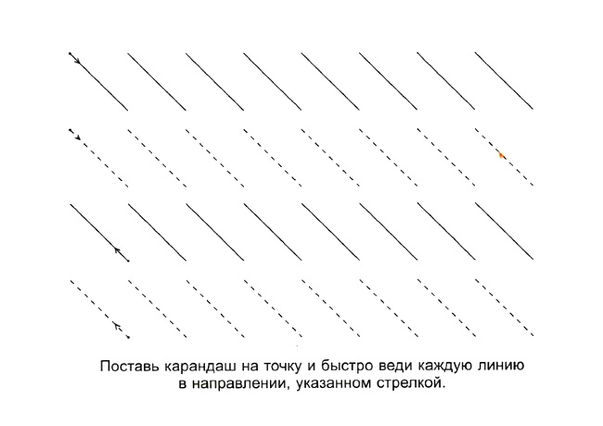](https://orechi.ru/wp-content/uploads/2018/05/shtrihovka-2.jpg)

[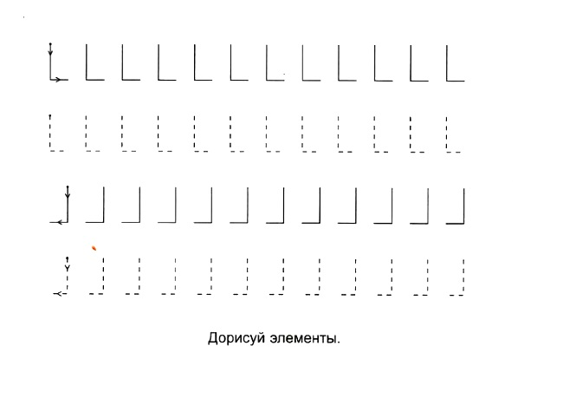](https://orechi.ru/wp-content/uploads/2018/05/shtrihovka-3.jpg)

[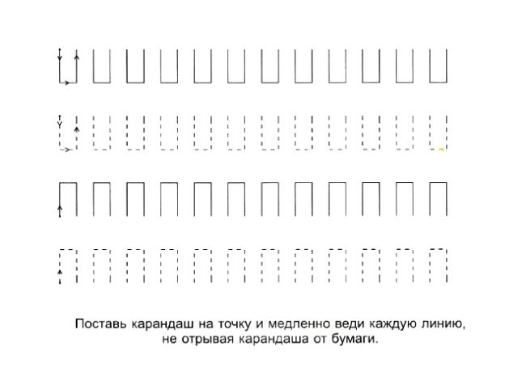](https://orechi.ru/wp-content/uploads/2018/05/shtrihovka-4-e1527841504500.jpg)

[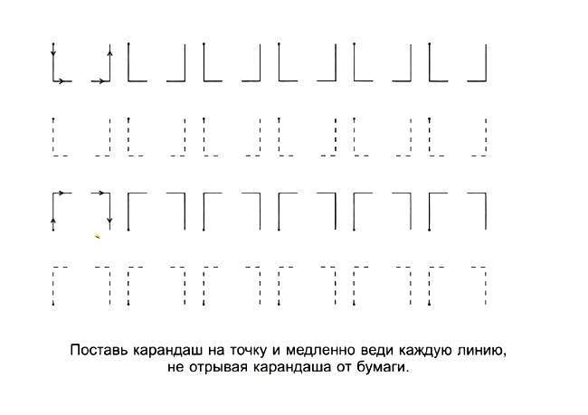](https://orechi.ru/wp-content/uploads/2018/06/shtrihovka-5.jpg)

[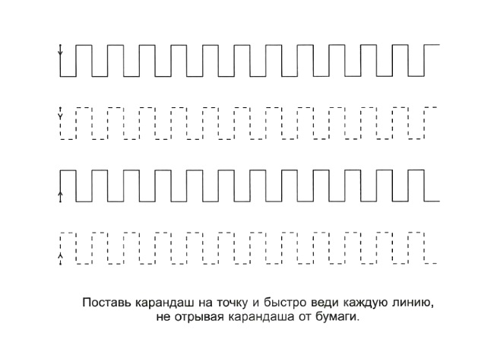](https://orechi.ru/wp-content/uploads/2018/06/shtrihovka-6.jpg)

[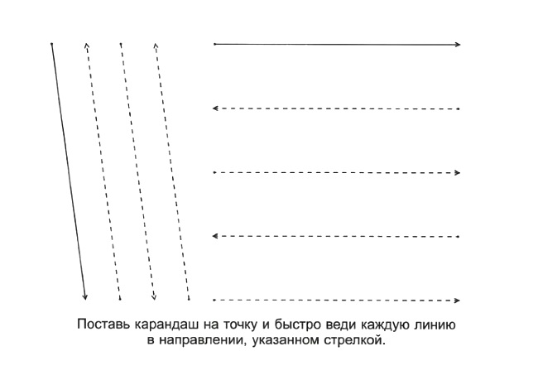](https://orechi.ru/wp-content/uploads/2018/06/shtrihovka-7.jpg)

[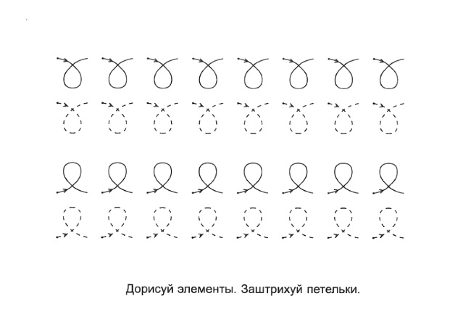](https://orechi.ru/wp-content/uploads/2018/06/shtrihovka-8.jpg)

[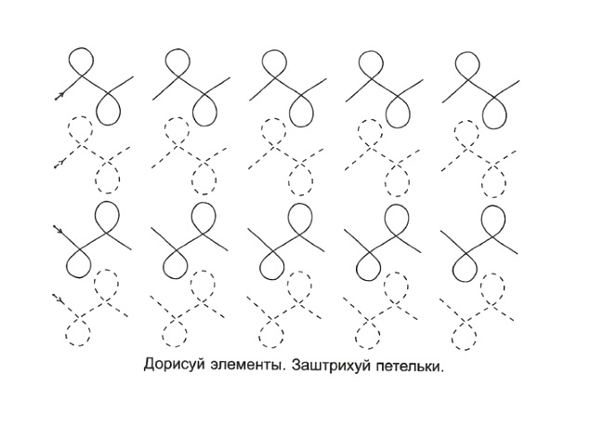](https://orechi.ru/wp-content/uploads/2018/06/shtrihovka-9.jpg)

[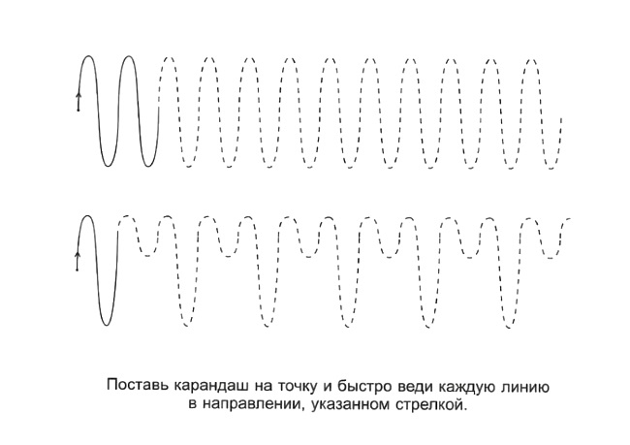](https://orechi.ru/wp-content/uploads/2018/06/shtrihovka-10.jpg)

[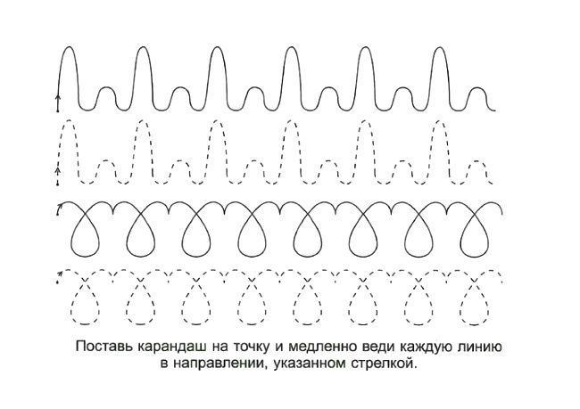](https://orechi.ru/wp-content/uploads/2018/06/shtrihovka-11.jpg)

[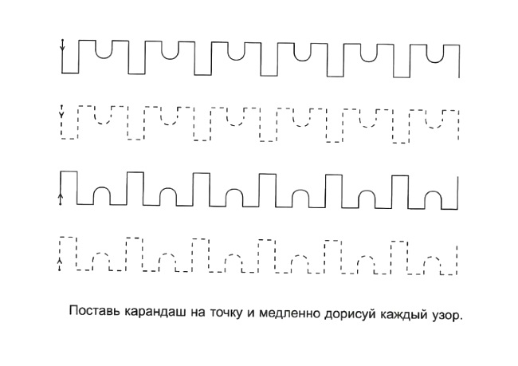](https://orechi.ru/wp-content/uploads/2018/06/shtrihovka-12.jpg)

[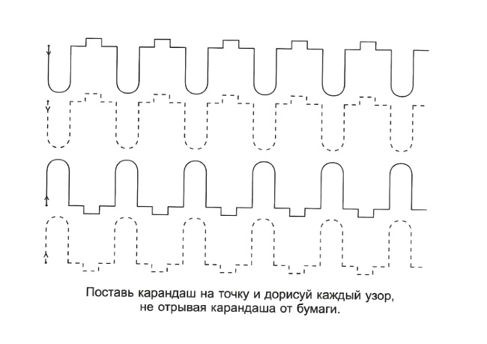](https://orechi.ru/wp-content/uploads/2018/06/shtrihovka-13.jpg)

[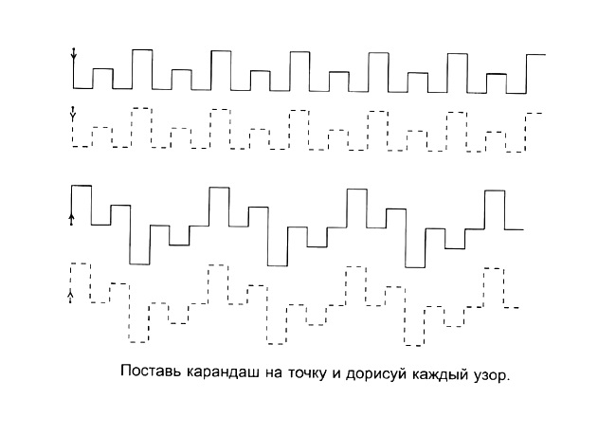](https://orechi.ru/wp-content/uploads/2018/06/shtrihovka-14.jpg)

[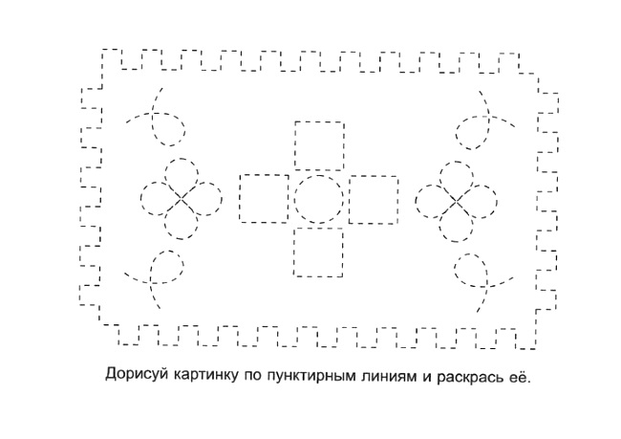](https://orechi.ru/wp-content/uploads/2018/06/shtrihovka-15.jpg)

***Обведи и раскрась (с прописями)***

Большой сюжетный рисунок и несколько строчек небольших миниатюрных элементов позволяют ребенку тренировать не только моторику, но также внимание, терпение, умение самостоятельно находить свои ошибки.

Обращайте внимание малыша на размер изображений, включенных в прописи, расстояние между ними, наклон. Важно постараться сохранить эти характеристики, выполняя задание при рисовании и раскрашивании фигурок.

[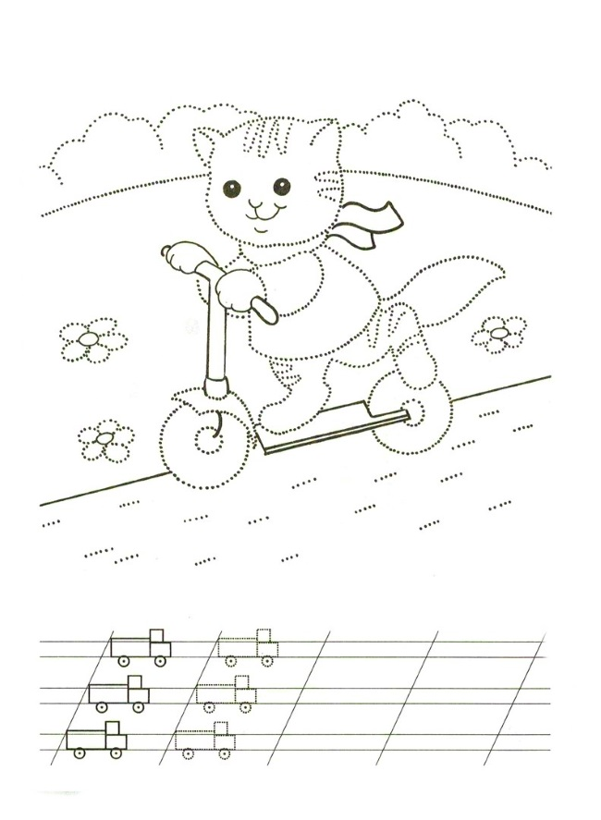](https://orechi.ru/wp-content/uploads/2018/06/propisi-1.jpg)

[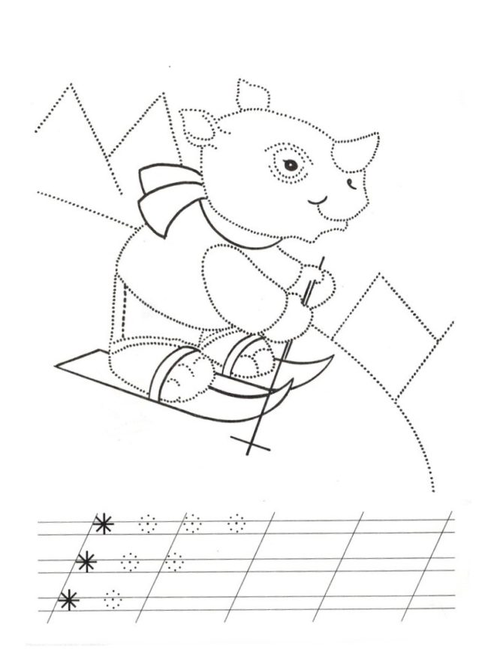](https://orechi.ru/wp-content/uploads/2018/06/propisi-2-e1527850147442.jpg)

[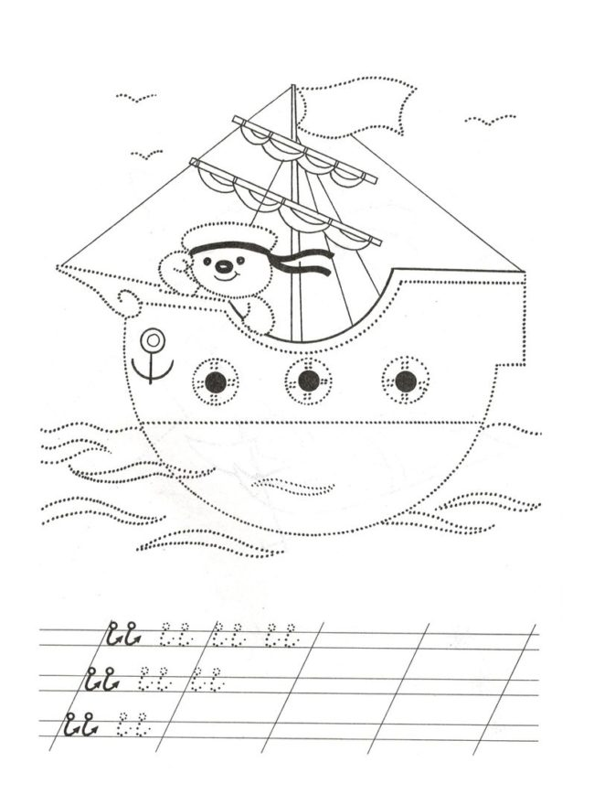](https://orechi.ru/wp-content/uploads/2018/06/propisi-3-e1527850328340.jpg)

[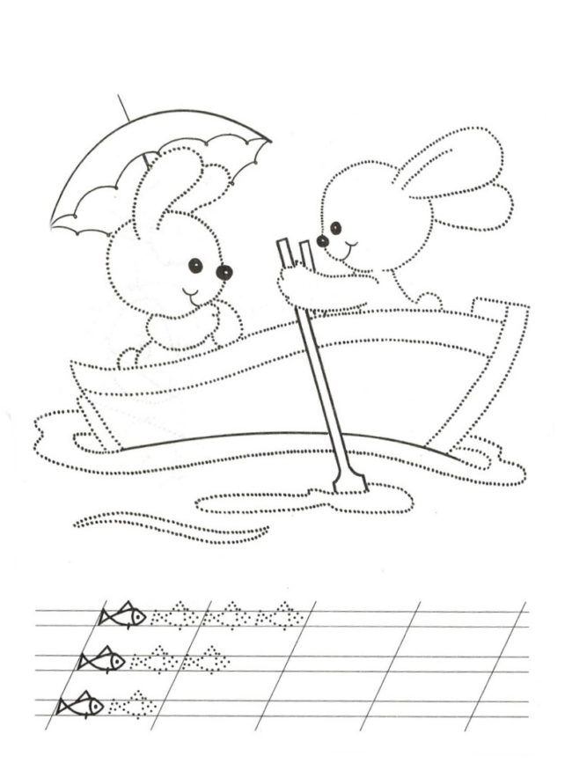](https://orechi.ru/wp-content/uploads/2018/06/propisi-4-e1527850337237.jpg)

[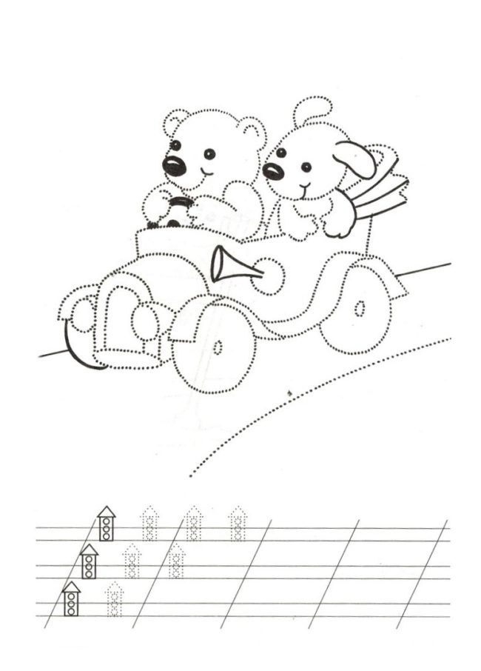](https://orechi.ru/wp-content/uploads/2018/06/propisi-5-e1527850350886.jpg)

[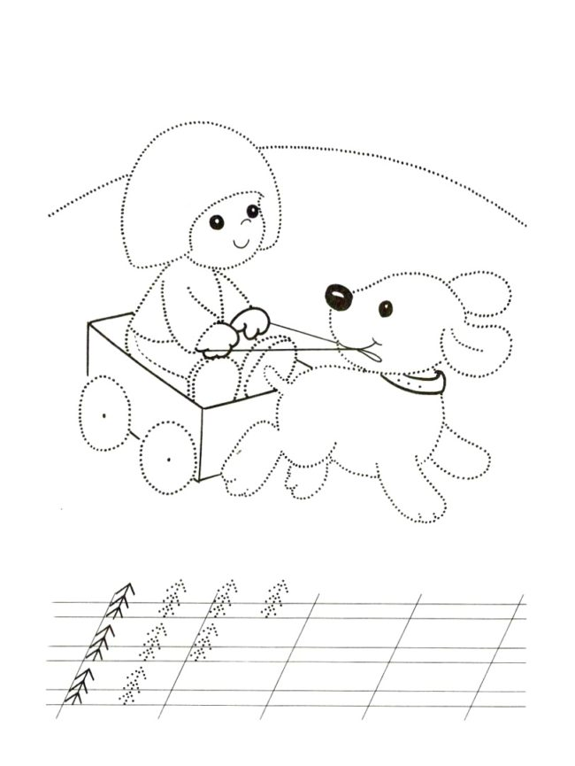](https://orechi.ru/wp-content/uploads/2018/06/propisi-6-e1527850361664.jpg)

[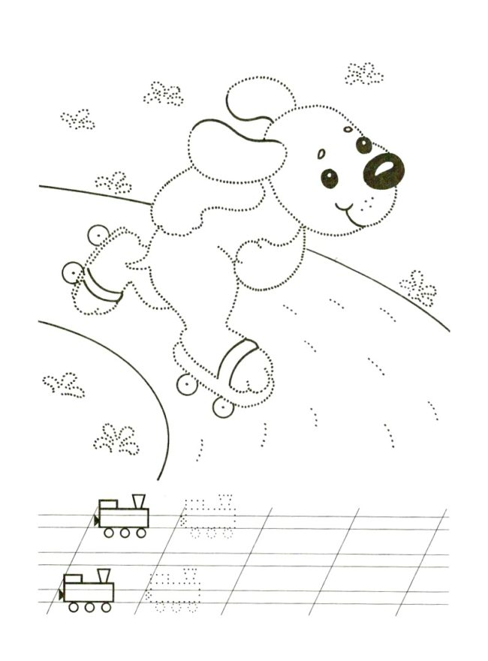](https://orechi.ru/wp-content/uploads/2018/06/propisi-7-e1527850372215.jpg)

[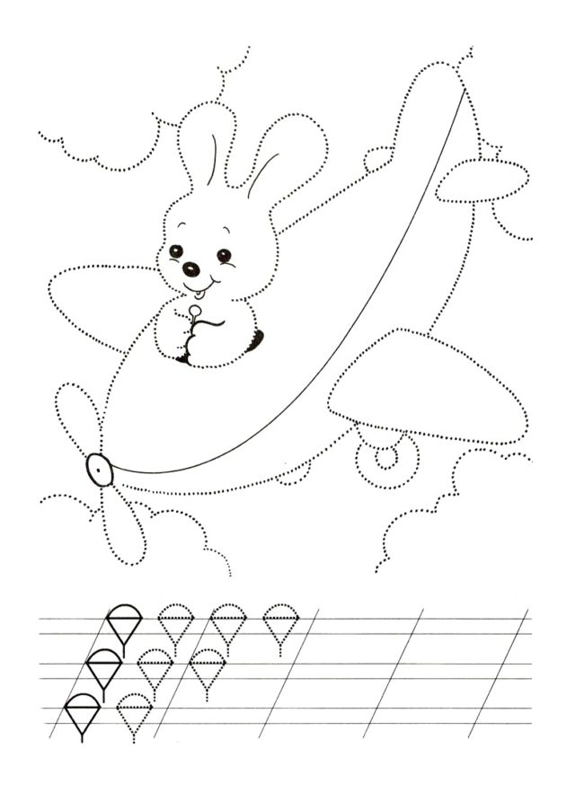](https://orechi.ru/wp-content/uploads/2018/06/propisi-8-e1527850380720.jpg)

***Задания по клеточкам***

Этот комплекс поможет малышу не только нарисовать животных, обитающих в жарких странах, но станет отличным тренажером ловкости рук. В каждом задании, созданном на бумаге в клетку, присутствует крупное изображение, мелкий объект, узоры или орнамент. Иногда встречаются короткие слова, составленные из печатных букв. Такие раскраски для развития мелкой моторики отлично тренируют не только мотрику, но и глазомер.

[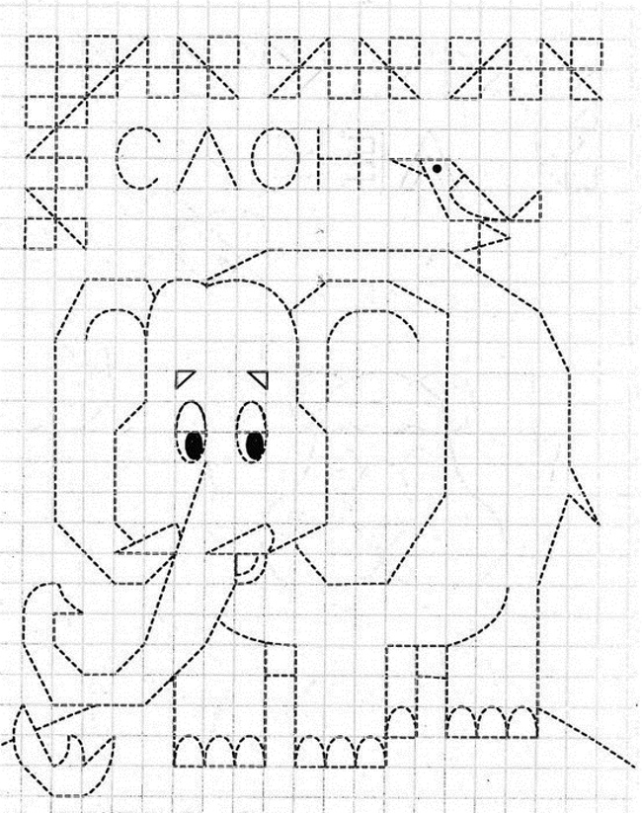](https://orechi.ru/wp-content/uploads/2018/06/kletochki-slon.jpg)

[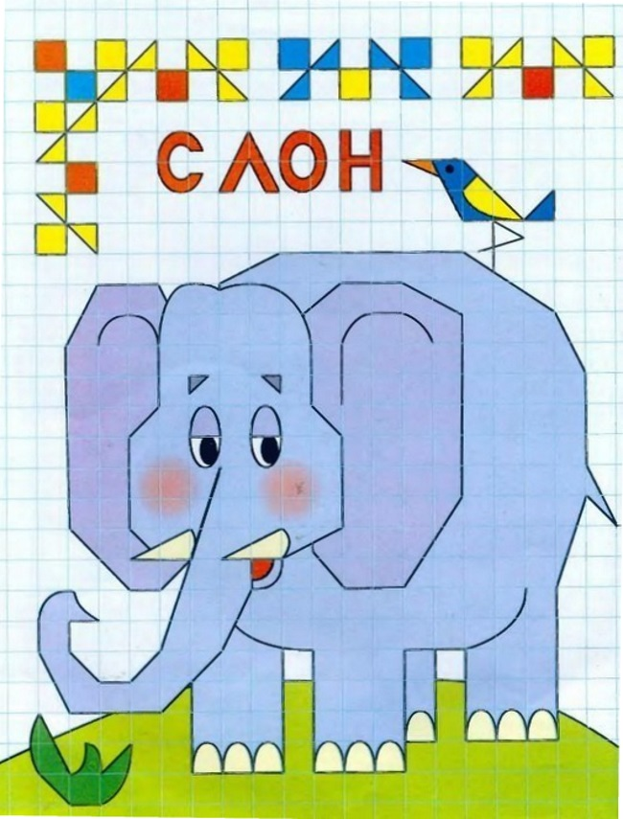](https://orechi.ru/wp-content/uploads/2018/06/kletochki-slon1.jpg)

[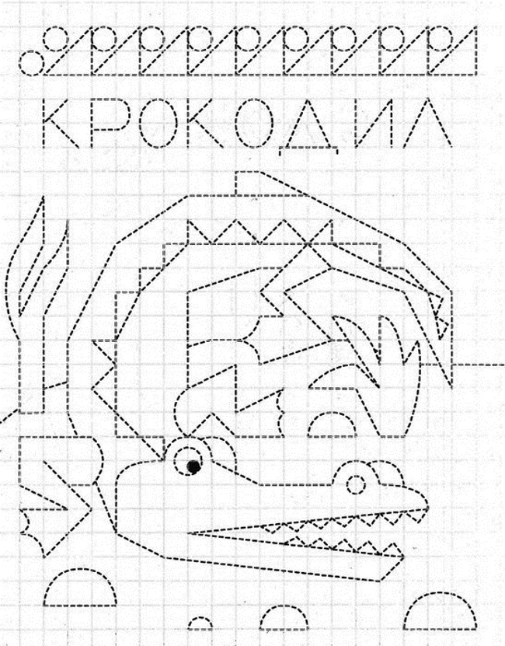](https://orechi.ru/wp-content/uploads/2018/06/kletochki-krokodil.jpg)

[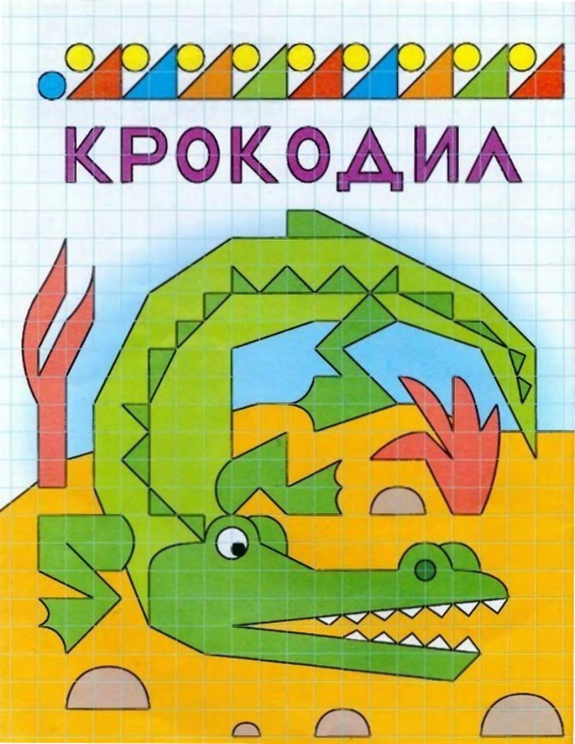](https://orechi.ru/wp-content/uploads/2018/06/kletochki-krokodil1.jpg)

[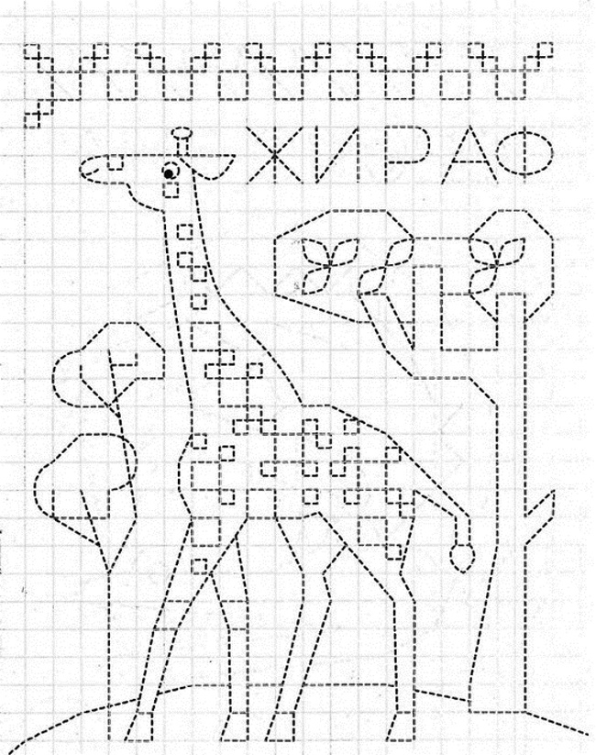](https://orechi.ru/wp-content/uploads/2018/06/kletochki-zhiraf.jpg)

[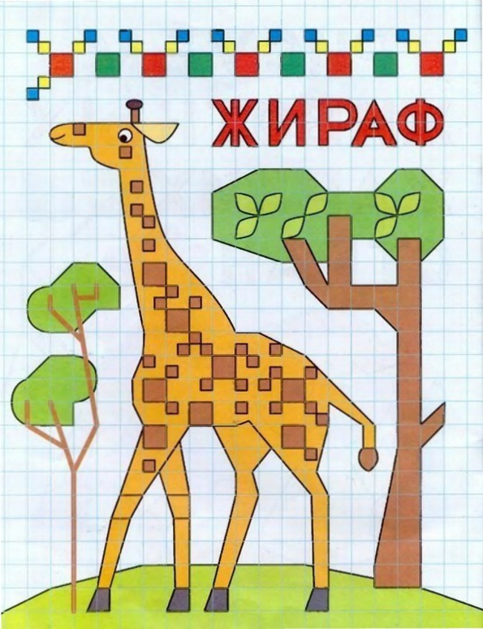](https://orechi.ru/wp-content/uploads/2018/06/kletochki-zhiraf11.jpg)

[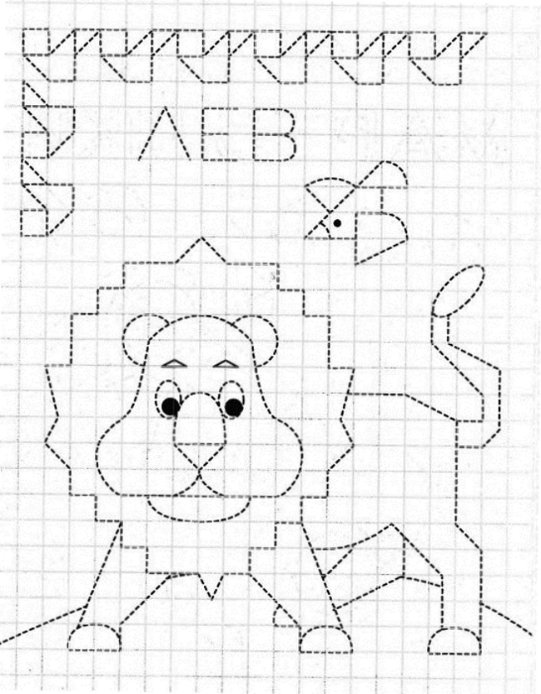](https://orechi.ru/wp-content/uploads/2018/06/kletochki-lev11.jpg)

[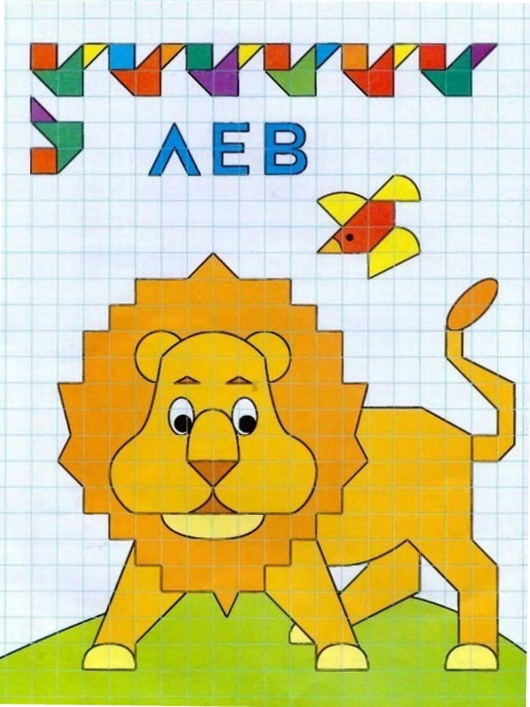](https://orechi.ru/wp-content/uploads/2018/06/kletochki-lev1.jpg)

***Графический диктант***

Перед вами подборка увлекательных упражнений, совершенствующих графические навыки дошкольника, а также его внимание, усидчивость, сообразительность. Каждый лист представляет собой тематическую подборку, которая включает:

* стихотворение об изображаемом персонаже или объекте (животные, техника);
* цветную иллюстрацию к тексту;
* словесную инструкцию процесса рисования на клетчатой бумаге, которая должна быть выполнена ребенком, точно и последовательно;
* графическое изображение, которое получится в итоге.

Эти здания можно использовать в формате диктанта или как образец для самостоятельной работы ребенка по образцу. Загадка и рисунок делают урпажнения более привлекательными для малышей.

[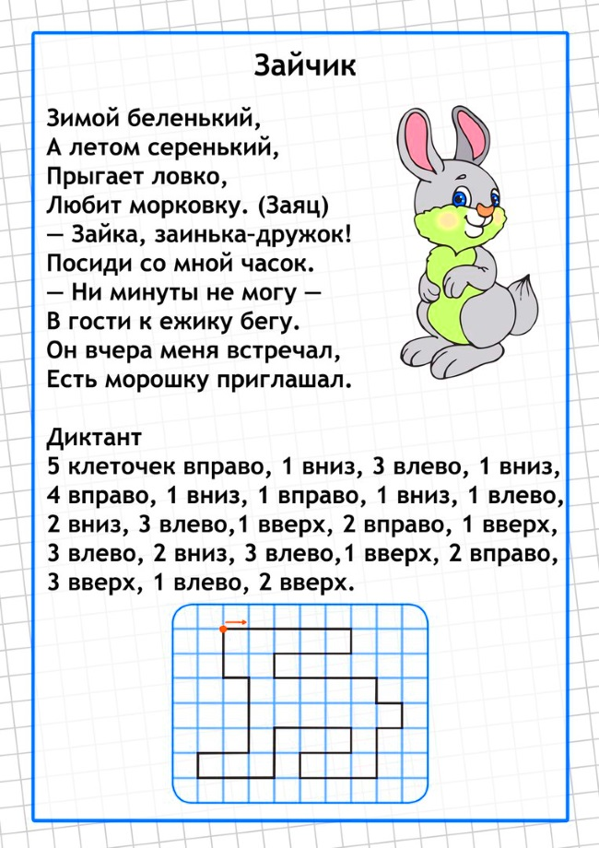](https://orechi.ru/wp-content/uploads/2018/06/graficheskiy-diktant-1.jpg)

[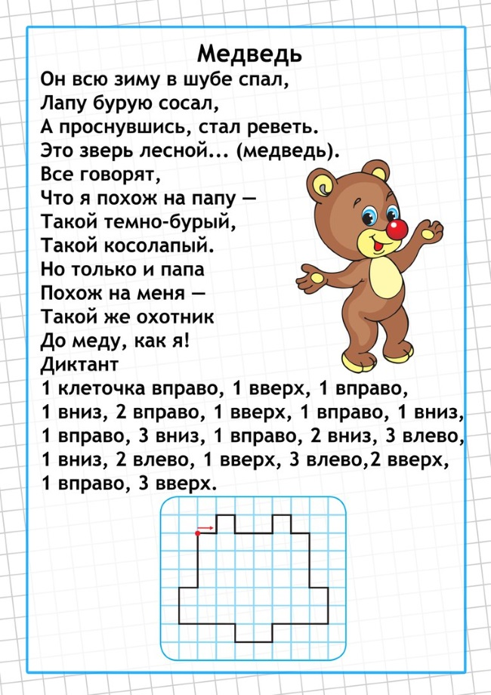](https://orechi.ru/wp-content/uploads/2018/06/graficheskiy-diktant-2.jpg)

[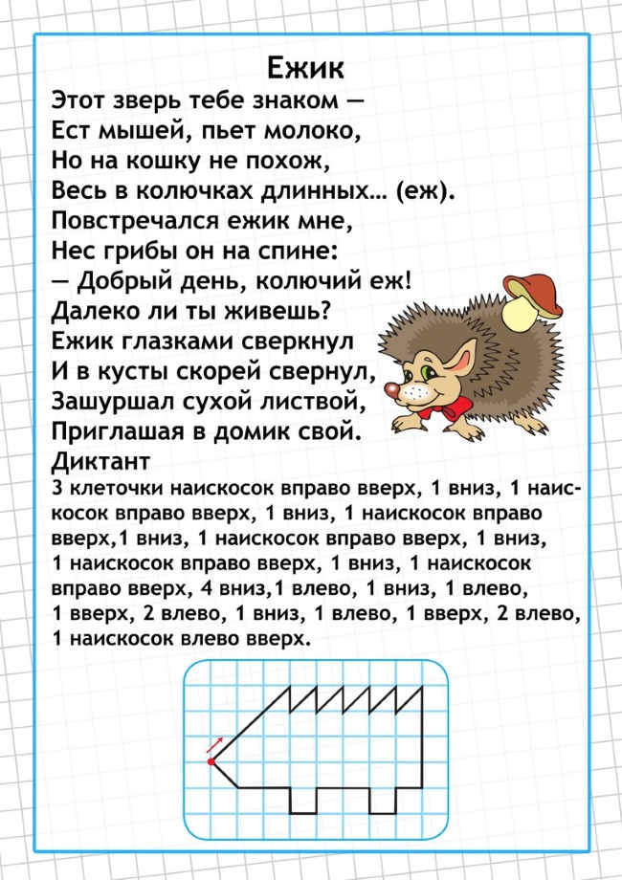](https://orechi.ru/wp-content/uploads/2018/06/graficheskiy-diktant-3.jpg)

[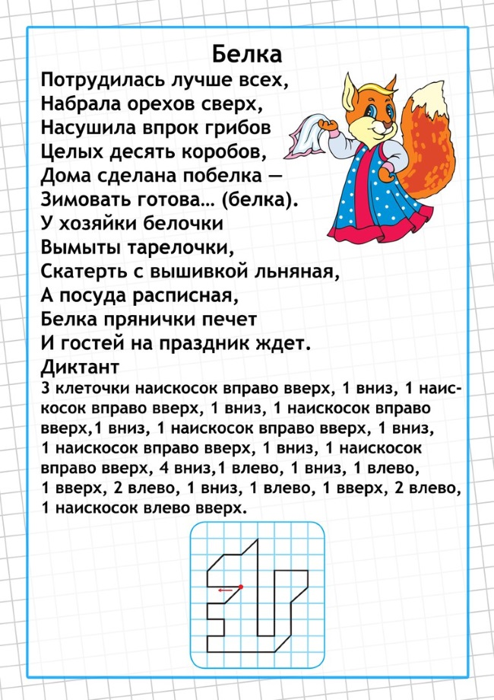](https://orechi.ru/wp-content/uploads/2018/06/graficheskiy-diktant-4.jpg)

[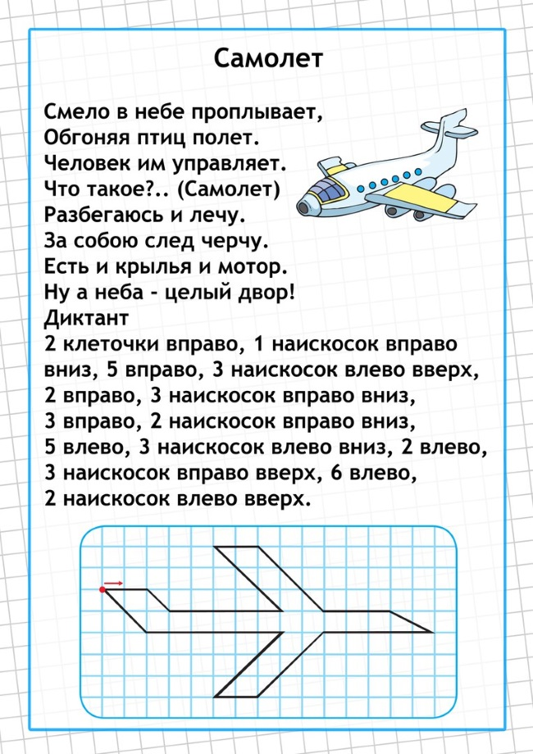](https://orechi.ru/wp-content/uploads/2018/06/graficheskiy-diktant-5.jpg)

**Игры**

Конечно, для детей 6-7 лет игра остается самым любимым видом деятельности, что очень хорошо для будущих учеников! Ведь ловкость пальчиков и мелкая моторика отлично тренируется не только с помощью специальных графических заданий, но также в ходе полезных развлечений. Вот несколько их вариантов:

***Шнуровка***

Вам понадобится несколько обычных шнурков, а также набор некрупных бусин. Соберите цветные шарики (15-20 штук) в определенной последовательности, а затем предложите ребенку повторить узор. Можно попросить выполнить задание на время или соревнуясь с другими детьми.

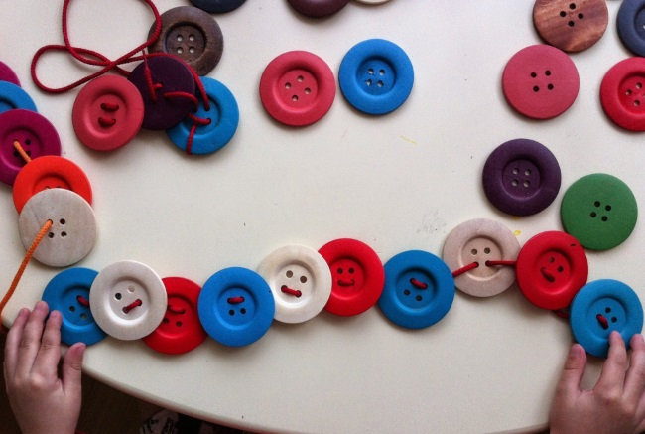

***Игры с пуговицами***

Предложите детям выложить из разных пуговиц узор или изображение какого-то объекта, это интереснее делать на время. Пуговки лучше всего брать мелкие, а основу для картины сделать из плотного картона, покрытого сверху слоем пластилина (он поможет надежно зафиксировать все детали «мозаики»).

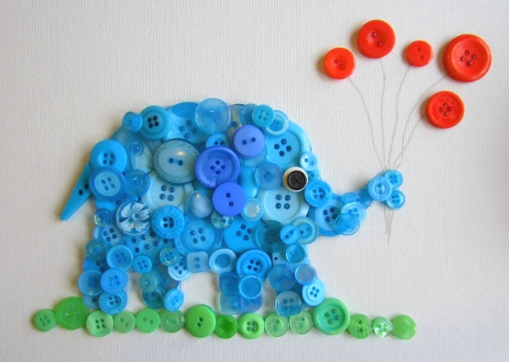

***Пинцет и бусины***

Возьмите несколько маленьких пластиковых пинцетов, много мелких бусинок, посуду с узким горлышком (небольшие баночки или бутылочки, по числу играющих). Один игрок или несколько получают задание собрать определенное количество бусин пинцетом в сосуд. Побеждает тот, кто быстрее справится с задачей. Если участник один, то он может фиксировать свои результаты по времени, а потом стараться побить собственный предыдущий рекорд.

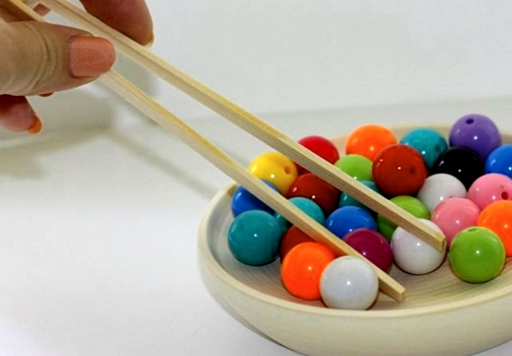

***Разрезные картинки***

Собирать целое изображение из кусочков одинакового размера не только очень увлекательно, но и полезно. Детям старшего дошкольного возраста нужно предлагать картинки, разрезанные на 10-12 частей. Еще лучше давать ребенку части парных неидентичных карточек с рисунками (например, два похожих снеговика, самолета, собачки) в наборе и просить собрать обе.

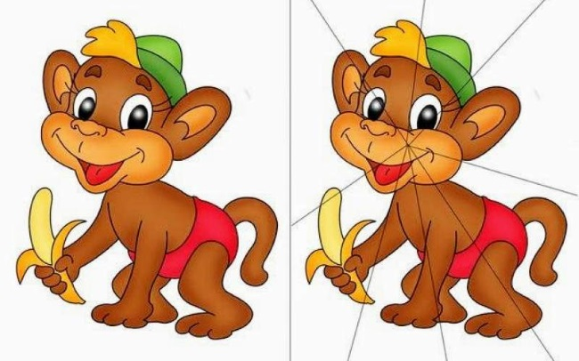

Работа по совершенствованию мелкой моторики старших дошкольников должна вестись до начала школьного обучения. Это одна из важнейших целей педагогики этого периода, которая актуальна для любого ребенка.

Особенно нужно стараться уделять достаточное количество времени специальным упражнениям для тренировки графических навыков тем детям, которые имеют трудности в речевом развитии.

Стимулирование тактильных ощущений способствует активизации определенных центров в коре головного мозга, что, в свою очередь, благоприятно влияет на формирование детской речи.